BỘ GIÁO DỤC VÀ ĐÀO TẠO
TRƯỜNG ĐẠI HỌC SƯ PHẠM KỸ THUẬT HƯNG YÊN



BÀI TẬP LỚN

MÔN: CÔNG NGHỆ WEB VÀ ỨNG DỤNG

ĐỀ TÀI: QUẢN LÝ THUÊ SÁCH

NGÀNH: CÔNG NGHỆ THÔNG TIN
CHUYÊN NGÀNH: KỸ THUẬT PHẦN MỀM

SINH VIÊN: PHẠM HUY ANH – 12523003
MÃ LỚP: 12523W.4
GIÁO VIÊN GIẢNG DẠY: Th.s NGUYỄN HỮU ĐÔNG

HƯNG YÊN – 2026

NHẬN XÉT

Nhận xét của giảng viên hướng dẫn:
.......................................................................................................................................
.......................................................................................................................................
.......................................................................................................................................
.......................................................................................................................................
.......................................................................................................................................
.......................................................................................................................................
.......................................................................................................................................
.......................................................................................................................................
.......................................................................................................................................
.......................................................................................................................................
.......................................................................................................................................
.......................................................................................................................................
.......................................................................................................................................
.......................................................................................................................................
.......................................................................................................................................
.......................................................................................................................................
.......................................................................................................................................
.......................................................................................................................................
.......................................................................................................................................
.......................................................................................................................................
.......................................................................................................................................
GIẢNG VIÊN HƯỚNG DẪN
(Ký và ghi rõ họ tên)

LỜI CAM ĐOAN

Em xin cam đoan bài tập lớn Quản lý thuê sách là kết quả thực hiện của bản thân em dưới sự hướng dẫn của thầy Nguyễn Hữu Đông
Những phần sử dụng tài liệu tham khảo trong đồ án đã được nêu rõ trong phần tài liệu tham khảo. Các kết quả trình bày trong đồ án và chương trình xây dựng được hoàn toàn là kết quả do bản thân em thực hiện.
Nếu vi phạm lời cam đoan này, em xin chịu hoàn toàn trách nhiệm trước khoa và nhà trường.
Hưng Yên, ngày … tháng … năm…..
Sinh viên

…………………………………..
LỜI CẢM ƠN

Để có thể hoàn thành bài tập lớn này, lời đầu tiên em xin phép gửi lời cảm ơn tới bộ môn Công nghệ phần mềm, Khoa Công nghệ thông tin – Trường Đại học Sư phạm Kỹ thuật Hưng Yên đã tạo điều kiện thuận lợi cho em thực hiện đồ án môn học này.
Đặc biệt em xin chân thành cảm ơn thầy Nguyễn Hữu Đông đã rất tận tình hướng dẫn, chỉ bảo em trong suốt thời gian thực hiện đồ án vừa qua.
Em cũng xin chân thành cảm ơn tất cả các Thầy, các Cô trong Trường đã tận tình giảng dạy, trang bị cho em những kiến thức cần thiết, quý báu để giúp em thực hiện được đồ án này.
Mặc dù em đã có cố gắng, nhưng với trình độ còn hạn chế, trong quá trình thực hiện đề tài không tránh khỏi những thiếu sót. Em hi vọng sẽ nhận được những ý kiến nhận xét, góp ý của các Thầy giáo, Cô giáo về những kết quả triển khai trong đồ án.
Em xin trân trọng cảm ơn!

MỤC LỤC
NHẬN XÉT 2
DANH MỤC CÁC THUẬT NGỮ 7
DANH MỤC CÁC BẢNG 8
DANH MỤC CÁC HÌNH VẼ, ĐỒ THỊ 9
CHƯƠNG 1: TỔNG QUAN VỀ ĐỀ TÀI 11
1.1. Lý do chọn đề tài 11
1.2. Mục tiêu của đề tài 11
1.2.1 Mục tiêu tổng quát 11
1.2.2 Mục tiêu cụ thể 11
1.3. Giới hạn và phạm vi của đề tài 12
1.3.1 Đối tượng nghiên cứu 12
1.3.2 Phạm vi nghiên cứu 12
1.4. Nội dung thực hiện 12
1.5. Phương pháp tiếp cận 13
CHƯƠNG 2: CƠ SỞ LÝ THUYẾT 15
2.1. Quy trình phát triển phần mềm 15
2.2. Thiết kế giao diện web với React 16
2.3. Lập trình phía front-end 16
CHƯƠNG 3: PHÂN TÍCH VÀ THIẾT KẾ HỆ THỐNG 18
3.1 Phát biểu bài toán 18
3.2 Đặc tả yêu cầu phần mềm 19
3.2.1 Các yêu cầu chức năng 19
3.2.2 Biểu đồ lớp thực thể 40
3.2.3 Các yêu cầu phi chức năng 40
3.3 Thiết kế giao diện 41
CHƯƠNG 4: TRIỂN KHAI WEBSITE 43
4.1 Triển khai các chức năng cho phân hệ người dùng 43
4.1.1 Trang chủ 43
4.1.2 Trang Đăng Ký Đăng Nhập 45
4.1.3 Trang Sách 48
4.1.4 Trang Đặt Chỗ 49
4.1.5. Trang hồ sơ của tôi 50
4.1.6. Trang phiếu mượn của tôi 51
4.1.7. Trang danh mục sách 52
4.1.8 Trang Chi tiết sách 53
4.2 Triển khai các chức năng cho phân hệ quản trị nội dung 55
4.2.1. Trang chủ 55
4.2.2. Chức năng quản lý bạn đọc 56
4.2.3. Chức năng quản lý sách 57
4.2.4. Chức năng quản lý bản sao 58
4.2.5. Chức năng quản lý kệ sách 59
4.2.6. Chức năng quản lý thể loại 60
4.2.7. Chức năng quản lý phiếu mượn 61
4.2.8. Chức năng quản lý đặt chỗ 62
4.2.9. Chức năng quản lý phạt 63
4.2.10. Chức năng quản lý thanh toán 64
4.2.11. Chức năng quản lý tài khoản 65
4.2.12. Chức năng quản lý hóa đơn nhập 66
4.3 Kiểm thử và triển khai ứng dụng 66
4.3.1 Kiểm thử 66
4.3.2. Đóng gói ứng dụng 74
4.3.3. Triển khai ứng dụng 75
KẾT LUẬN 77
TÀI LIỆU THAM KHẢO 81

DANH MỤC CÁC THUẬT NGỮ

STT | Từ viết tắt | Cụm từ tiếng anh | Diễn giải
1 | HTML | Hypertext Markup Language | Ngôn ngữ đánh dấu siêu văn bản

DANH MỤC CÁC BẢNG
Bảng 3.1 : Luồng sự kiện chức năng đăng nhập 20
Bảng 3.1 : Luồng sự kiện chức năng đăng nhập 19
Bảng 3.2 : Luồng sự kiện chức năng quản lý sách 21
Bảng 3.3 : Luồng sự kiện chức năng quản lý đọc giả 24
Bảng 3.4 : Luồng sự kiện chức năng mượn-trả 26
Bảng 3.5 : Luồng sự kiện chức năng quản lý phạt 28
Bảng 3.6 : Luồng sự kiện chức năng quản lý thể loại 31
Bảng 3.7 : Luồng sự kiện chức năng báo cáo thống kê 34
Bảng 3.8 : Luồng sự kiện chức năng đặt chỗ 36
Bảng 3.9 : Luồng sự kiện chức năng thanh toán tiền phạt 38
Bảng 4.1: Ràng buộc Đăng nhập/Đăng ký 47
Bảng 4.1 : Chức năng Đăng Nhập Đăng Ký 67
Bảng 4.2 :Chức năng Quản lý sách 67
Bảng 4.3 :Chức năng quản lý bạn đọc 68
Bảng 4.4 :Chức năng Quản lý mượn trả 69
Bảng 4.5 :Chức năng Quản lý phạt 70
Bảng 4.6 :Chức năng quản lý Thể loại 71
Bảng 4.8 :Chức năng Quản lý đặt chỗ 72
Bảng 4.9 :Chức năng Quản lý thanh toán 72
Bảng 4.10: Chức năng Quản lý tài khoản 73
Bảng 4.11: Chức năng Hóa đơn nhập 73

DANH MỤC CÁC HÌNH VẼ, ĐỒ THỊ

Hình 3.1 : Chức năng đăng nhập 19
Hình 3.2 : Usecase chức năng quản lý sách 21
Hình 3.3 : Usecase chức năng quản lý đọc giả 24
Hình 3.4 : Usecase chức năng quản lý đơn thuê 26
Hình 3.5 : Usecase chức năng quản lý phạt 28
Hình 3.6 : Usecase chức năng quản lý thể loại 31
Hình 3.7 : Usecase chức năng báo cáo thống kê 34
Hình 3.8: Usecase chức năng đặt chỗ 36
Hình 3.9: Usecase chức năng thanh toán tiền phạt 38
Hình 3.10 : Biểu đồ lớp thực thể 40
Hình 4.1 :Giao diện Trang Chủ 43
Hình 4.4 :Giao diện trang Đăng Nhập 45
Hình 4.5 :Giao diện trang Đăng Ký 46
Hình 4.6 :Giao diện trang Sách 48
Hình 4.7 :Giao diện trang Đặt Chỗ 49
Hình 4.8: Giao diện Hồ sơ của tôi 50
Hình 4.9: Giao diện Phiếu mượn của người dùng 51
Hình 4.10: Giao diện trang Danh mục 52
Hình 4.11: Giao diện Chi tiết sách 53
Hình 4.12: Giao diện Tìm kiếm sách 54
Hình 4.13: Giao diện Trang chủ 55
Hình 4.14: Giao diện Quản lý bạn đọc 56
Hình 4.15: Giao diện Quản lý sách 57
Hình 4.16: Giao diện Quản lý bản sao 58
Hình 4.17: Giao diện Danh sách kệ sách 59
Hình 4.18: Giao diện Quản lý thể loại 60
Hình 4.19: Giao diện Quản lý phiếu mượn 61
Hình 4.20: Giao diện Quản lý đặt chỗ 62
Hình 4.20: Giao diện Quản lý phạt 63
Hình 4.21: Giao diện Quản lý thanh toán 64
Hình 4.22: Giao diện Quản lý tài khoản 65
Hình 4.23: Giao diện Quản lý hóa đơn nhập 66

TỔNG QUAN VỀ ĐỀ TÀI

1.1. Lý do chọn đề tài
Trong bối cảnh chuyển đổi số, việc quản lý thuê sách không thể tiếp tục thực hiện bằng phương pháp thủ công do dễ sai sót, khó tra cứu và khó kiểm soát quá trình thuê – trả cũng như tính phí. Khi số lượng sách và khách hàng tăng lên, các phương pháp truyền thống không còn đáp ứng hiệu quả.
Vì vậy, em chọn đề tài “Xây dựng hệ thống quản lý thuê sách trên nền tảng React và Web API” nhằm tự động hóa quy trình thuê – trả, quản lý sách và khách hàng, giảm sai sót và tiết kiệm thời gian. Đồng thời, hệ thống còn tạo nền tảng để dễ dàng mở rộng và tích hợp với các ứng dụng web hoặc mobile trong tương lai. Qua đó, em có cơ hội vận dụng kiến thức về lập trình React, Web API và cơ sở dữ liệu vào thực tế.

1.2. Mục tiêu của đề tài

1.2.1 Mục tiêu tổng quát
Mục tiêu tổng quát của đề tài “Xây dựng hệ thống quản lý thuê sách sử dụng React và Web API” là tin học hóa và tự động hóa quy trình quản lý thuê – trả sách, giúp giảm sai sót, tiết kiệm thời gian cho người quản lý, đồng thời quản lý tập trung dữ liệu sách và khách hàng. Bên cạnh đó, hệ thống cung cấp nền tảng Web API kết hợp với giao diện React nhằm nâng cao trải nghiệm người dùng và dễ dàng mở rộng, tích hợp với các ứng dụng khác trong tương lai.

1.2.2 Mục tiêu cụ thể
Trên cơ sở mục tiêu tổng quát, đề tài hướng tới đạt được các mục tiêu cụ thể sau:
- Phân tích, khảo sát nghiệp vụ quản lý thuê – trả sách tại cửa hàng (đối tượng: sách, khách hàng, phiếu thuê, phiếu trả,…).
- Thiết kế cơ sở dữ liệu phục vụ quản lý tập trung thông tin sách, khách hàng và các giao dịch thuê – trả.
- Xây dựng hệ thống Web API hỗ trợ các chức năng chính: quản lý sách, quản lý khách hàng, lập phiếu thuê – trả, tính phí thuê và xử lý các trường hợp phát sinh (trễ hạn, hư hỏng,…).
- Xây dựng giao diện người dùng bằng React giúp thao tác nhanh, trực quan và thân thiện.
- Đảm bảo hệ thống có phân quyền cơ bản (quản trị, nhân viên…), bảo mật dữ liệu và lưu vết các thao tác quan trọng.
- Kiểm thử và đánh giá hệ thống dựa trên các kịch bản thực tế, từ đó đưa ra nhận xét về tính chính xác, hiệu quả và khả năng mở rộng của hệ thống.

1.3. Giới hạn và phạm vi của đề tài

1.3.1 Đối tượng nghiên cứu
Đối tượng nghiên cứu: Quy trình và nghiệp vụ quản lý thuê – trả sách trong hệ thống; mô hình hệ thống quản lý thuê sách được xây dựng theo kiến trúc React (frontend) – Web API (backend) – SQL Server (database). Các đối tượng chính bao gồm: sách, bạn đọc, tài khoản, phiếu thuê, chi tiết phiếu thuê, phiếu trả, chi phí/phạt (trễ hạn, mất/hư hỏng),…
Khách thể nghiên cứu: Quản trị hệ thống, nhân viên (thủ thư) trực tiếp quản lý việc cho thuê – trả sách và bạn đọc sử dụng dịch vụ trong hệ thống.

1.3.2 Phạm vi nghiên cứu
Phạm vi không gian: Đề tài được xây dựng và mô phỏng cho một hệ thống quản lý thuê sách đơn lẻ (như cửa hàng/ thư viện nhỏ trong địa phương), không triển khai mô hình nhiều chi nhánh hoặc hệ thống phân tán.
Phạm vi thời gian: Đề tài được thực hiện trong quá trình làm đồ án môn học; dữ liệu sử dụng để kiểm thử là dữ liệu mẫu được xây dựng trong quá trình phát triển hệ thống.
Giới hạn chức năng:
Hệ thống tập trung vào các chức năng chính:
- Quản lý sách (thêm, sửa, xóa, tìm kiếm, tình trạng, bản sao)
- Quản lý bạn đọc và tài khoản đăng nhập
- Lập và quản lý phiếu thuê – trả sách
- Tính toán chi phí thuê và xử lý phạt trễ (nếu có)
- Tìm kiếm, thống kê cơ bản
Chưa triển khai các chức năng nâng cao như: thanh toán online, gợi ý sách, tích hợp hệ thống bên thứ ba,…
Ý nghĩa khoa học và thực tiễn: Đề tài giúp vận dụng mô hình lập trình thực tế (React + Web API + SQL Server), áp dụng kiến thức về thiết kế hệ thống, xây dựng API và quản lý dữ liệu vào bài toán quản lý thuê sách. Kết quả có thể làm nền tảng để phát triển thành hệ thống hoàn chỉnh trong thực tế.

1.4. Nội dung thực hiện
Đề tài được thực hiện thông qua các nội dung chính sau:
- Khảo sát thực trạng và quy trình nghiệp vụ quản lý thuê – trả sách trong hệ thống (các đối tượng: sách, bạn đọc, tài khoản, phiếu thuê, chi tiết phiếu thuê, phiếu trả, chi phí/phạt,…).
- Phân tích yêu cầu hệ thống: xác định các chức năng chính, tác nhân (quản trị, nhân viên, bạn đọc), và luồng xử lý nghiệp vụ (sử dụng các sơ đồ như use case, activity, sequence,…).
- Thiết kế mô hình dữ liệu: xây dựng cơ sở dữ liệu trên SQL Server phù hợp với hệ thống đã triển khai (các bảng như: BanDoc, TaiKhoan, Sach, PhieuThue, ChiTietPhieuThue, PhieuTra,…).
- Thiết kế kiến trúc hệ thống: xây dựng mô hình React (frontend) – Web API (backend) – SQL Server (database), xác định các API endpoint phục vụ các chức năng như đăng nhập, quản lý sách, bạn đọc, thuê – trả và tính chi phí/phạt.
- Xây dựng hệ thống:
  - Phát triển Web API (ASP.NET Core) để xử lý nghiệp vụ và kết nối cơ sở dữ liệu.
  - Xây dựng giao diện người dùng bằng React (tìm kiếm sách, lập phiếu thuê, quản lý bạn đọc,…).
- Kiểm thử hệ thống với các kịch bản thực tế (thuê sách, trả sách, tính phí trễ, tìm kiếm dữ liệu,…), phát hiện và sửa lỗi.
- Tổng hợp và đánh giá kết quả đạt được, nêu ra các hạn chế của hệ thống và đề xuất hướng phát triển trong tương lai (mở rộng chức năng, tối ưu hiệu năng, tích hợp thêm tính năng mới,…).

1.5. Phương pháp tiếp cận
Đề tài sử dụng phương pháp tiếp cận trực tiếp với người sử dụng hệ thống (nhân viên quản lý, quản trị và bạn đọc) thông qua việc:
- Khảo sát, tìm hiểu quy trình và cách thức quản lý thuê – trả sách trong thực tế (ghi chép sổ sách, Excel hoặc các phương pháp thủ công đang sử dụng).
- Phân tích các ưu điểm, hạn chế và bất cập của phương pháp quản lý hiện tại từ góc nhìn người dùng (khó tra cứu, dễ sai sót, khó theo dõi lịch sử thuê – trả,…).
- Đề xuất mô hình hệ thống quản lý thuê sách mới theo kiến trúc React – Web API – SQL Server, đưa ra các phương án thiết kế phù hợp với nhu cầu thực tế.
- Xây dựng và hoàn thiện hệ thống dựa trên các yêu cầu đã phân tích, đảm bảo giao diện thân thiện (React), xử lý nghiệp vụ chính xác (Web API), dữ liệu quản lý tập trung (SQL Server), đồng thời dễ sử dụng, dễ mở rộng và đáp ứng đúng nhu cầu quản lý thuê sách.

CƠ SỞ LÝ THUYẾT

2.1. Quy trình phát triển phần mềm
Quy trình phát triển phần mềm là tập hợp các bước được thực hiện có trình tự nhằm xây dựng, triển khai và bảo trì một hệ thống đáp ứng đúng nhu cầu người dùng, đảm bảo tính ổn định và khả năng mở rộng.
Trong phạm vi đề tài, em áp dụng mô hình thác nước (Waterfall) với các bước chính sau:
- Khảo sát, thu thập yêu cầu: Tìm hiểu thực trạng quản lý thuê – trả sách (ghi chép thủ công, Excel,…); xác định yêu cầu chức năng và phi chức năng thông qua việc phân tích nghiệp vụ quản lý sách, bạn đọc, phiếu thuê – trả và chi phí/phạt.
- Phân tích hệ thống: Xác định các tác nhân (quản trị, nhân viên, bạn đọc), các chức năng chính và luồng xử lý nghiệp vụ; xây dựng các mô hình như use case, sơ đồ hoạt động, sơ đồ trình tự,…
- Thiết kế hệ thống: Thiết kế cơ sở dữ liệu trên SQL Server (BanDoc, TaiKhoan, Sach, PhieuThue, ChiTietPhieuThue, PhieuTra,…); thiết kế kiến trúc React (frontend) – Web API (backend); xác định các API endpoint phục vụ các chức năng của hệ thống.
- Cài đặt (lập trình): Hiện thực hệ thống bằng các công nghệ đã lựa chọn:
  - Backend: ASP.NET Core Web API xử lý nghiệp vụ và kết nối database
  - Frontend: React xây dựng giao diện người dùng
  - Database: SQL Server lưu trữ và quản lý dữ liệu
- Kiểm thử: Thực hiện kiểm thử các chức năng như thuê sách, trả sách, tính phí trễ, đăng nhập, tìm kiếm,…; kiểm thử tích hợp giữa React và API; phát hiện và sửa lỗi.
- Triển khai và đề xuất bảo trì: Chạy thử hệ thống trong môi trường thực nghiệm, đánh giá kết quả đạt được; đề xuất các hướng cải tiến, nâng cấp và bảo trì hệ thống trong tương lai.
Quy trình trên giúp việc phát triển hệ thống quản lý thuê sách diễn ra có kế hoạch, dễ kiểm soát tiến độ và đảm bảo chất lượng từng giai đoạn.

2.2. Thiết kế giao diện web với React
Trong đề tài, giao diện người dùng của hệ thống quản lý thuê sách được xây dựng bằng ReactJS, kết hợp với HTML5 và CSS3. React là thư viện JavaScript giúp xây dựng giao diện theo dạng component, cho phép tái sử dụng và quản lý trạng thái hiệu quả.
Trong hệ thống, HTML được sử dụng để định nghĩa cấu trúc các thành phần giao diện (form, bảng dữ liệu,…), CSS dùng để định dạng hiển thị (màu sắc, bố cục, khoảng cách,…), còn React đóng vai trò điều khiển logic hiển thị và tương tác với người dùng.
Việc sử dụng React giúp:
- Tách biệt rõ ràng giữa giao diện (UI) và logic xử lý
- Tái sử dụng các component (Header, Sidebar, Table, Form,…)
- Cập nhật dữ liệu động thông qua state và props mà không cần tải lại trang
Trong hệ thống, em sử dụng React để:
- Xây dựng bố cục tổng thể cho giao diện quản trị (Admin) và các trang chức năng như: quản lý sách, quản lý bạn đọc, thuê – trả sách, thống kê,…
- Thiết kế các component form nhập liệu (thêm/sửa/xóa sách, bạn đọc, phiếu thuê – trả) sử dụng các thẻ như <form>, <input>, <select> kết hợp xử lý sự kiện trong React.
- Hiển thị dữ liệu dạng bảng (danh sách sách, bạn đọc, phiếu thuê,…) bằng cách render dữ liệu từ API thông qua các component React.
- Kết nối với Web API bằng các phương thức HTTP (GET, POST, PUT, DELETE) để thực hiện các thao tác CRUD.
- Áp dụng CSS (có thể kết hợp Flexbox, Grid hoặc thư viện như Bootstrap/Ant Design) để xây dựng giao diện trực quan, responsive, phù hợp với nhiều kích thước màn hình.
Nhờ sử dụng React, giao diện hệ thống trở nên linh hoạt, dễ mở rộng, giúp người dùng thao tác nhanh chóng và nâng cao trải nghiệm khi sử dụng hệ thống quản lý thuê sách.

2.3. Lập trình phía front-end
Phần front-end của hệ thống quản lý thuê sách được xây dựng bằng ReactJS, chạy trên trình duyệt và đóng vai trò trung gian tương tác giữa người dùng và Web API. Bên cạnh HTML và CSS để xây dựng giao diện, đề tài sử dụng JavaScript (ES6) kết hợp với React để xử lý logic phía client và giao tiếp với backend.
Các nội dung chính của lập trình front-end bao gồm:
- Xử lý tương tác người dùng: Sử dụng React để xử lý các sự kiện như click, submit form, tìm kiếm, phân trang, lọc dữ liệu (sách, bạn đọc, phiếu thuê – trả,…). Các sự kiện được quản lý thông qua state và props của component.
- Kiểm tra dữ liệu phía client (validation): Thực hiện kiểm tra dữ liệu đầu vào trên các form (không để trống, định dạng email, số điện thoại, ngày thuê – trả hợp lệ,…) trước khi gửi lên server nhằm giảm lỗi và tăng tính chính xác.
- Gọi Web API và xử lý dữ liệu: Sử dụng các thư viện như Fetch API hoặc Axios để gửi các request HTTP (GET, POST, PUT, DELETE) đến Web API. Dữ liệu JSON trả về được xử lý và hiển thị thông qua các component React.
- Cập nhật giao diện động: Sau khi thực hiện các thao tác thêm/sửa/xóa, giao diện được cập nhật ngay thông qua cơ chế re-render của React mà không cần tải lại trang, giúp nâng cao trải nghiệm người dùng.
- Tổ chức mã nguồn: Mã nguồn front-end được chia theo từng module/chức năng (quản lý sách, bạn đọc, thuê – trả,…) dưới dạng các component riêng biệt, giúp dễ bảo trì và mở rộng hệ thống.
Nhờ sử dụng React trong lập trình front-end, hệ thống đạt được tính linh hoạt cao, khả năng tương tác tốt và dễ dàng tích hợp với các API phía backend, góp phần nâng cao hiệu quả quản lý thuê sách.

PHÂN TÍCH VÀ THIẾT KẾ HỆ THỐNG
  - Phát biểu bài toán
Hệ thống cho thuê sách có nhiệm vụ quản lý sách, bạn đọc và quá trình thuê – trả sách hằng ngày. Tuy nhiên, hiện nay việc quản lý tại nhiều cửa hàng/thư viện nhỏ vẫn thực hiện theo phương pháp thủ công hoặc bán thủ công (sổ sách, Excel), dẫn đến khó kiểm soát số lượng sách, khó tra cứu lịch sử thuê – trả và dễ sai sót trong quá trình tính chi phí hoặc xử lý các trường hợp trễ hạn, mất hoặc hư hỏng sách. Khi số lượng sách và khách hàng tăng lên, các hạn chế này càng trở nên rõ rệt, làm giảm hiệu quả quản lý và chất lượng phục vụ.
Bài toán đặt ra là xây dựng một hệ thống quản lý thuê sách trên nền tảng Web API kết hợp React, cho phép quản lý tập trung thông tin sách, bạn đọc, tài khoản và các giao dịch thuê – trả. Hệ thống cần hỗ trợ lập phiếu thuê – trả, theo dõi tình trạng sách, tự động tính toán chi phí thuê và xử lý các khoản phạt (nếu có). Đồng thời, hệ thống cung cấp các dịch vụ API để giao diện web (React) hoặc các ứng dụng khác có thể kết nối, thao tác dữ liệu một cách thống nhất, đảm bảo tính chính xác, nhanh chóng và dễ mở rộng trong tương lai.

  - Đặc tả yêu cầu phần mềm
    - Các yêu cầu chức năng
3.2.1.1. Chức năng đăng nhập
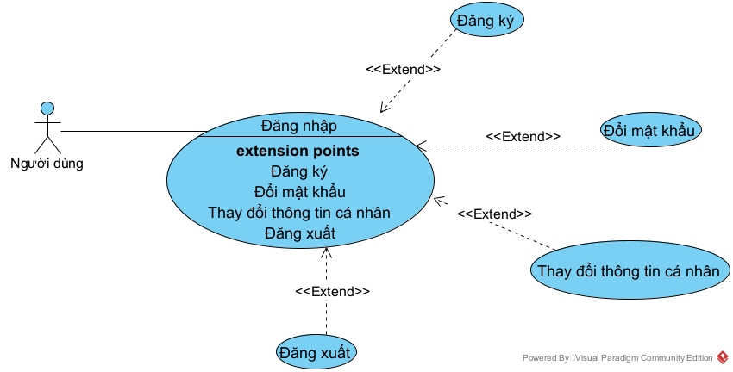
Hình 3.1 : Chức năng đăng nhập
Bảng 3.1 : Luồng sự kiện chức năng đăng nhập
Tên Use Case | Đăng nhập
Mô tả | Use Case mô tả việc Người dùng truy cập hệ thống, nhập thông tin tài khoản để đăng nhập. Trong quá trình đăng nhập, tại các điểm mở rộng (extension points) người dùng có thể thực hiện thêm các chức năng: Tạo tài khoản, Đổi mật khẩu, Đăng xuất.
Tác nhân | - Người dùng
Tiền điều kiện | 1. Hệ thống đã sẵn sàng (máy chủ hoạt động, có kết nối mạng).  2. Người dùng đã mở trang/màn hình đăng nhập của hệ thống.  3. Để thực hiện đăng nhập, người dùng phải có tài khoản hợp lệ (đã được tạo trước đó).
Luồng chính | 1. Người dùng truy cập vào hệ thống và chọn chức năng Đăng nhập.  2. Hệ thống hiển thị màn hình đăng nhập, gồm các ô nhập Tên đăng nhập và Mật khẩu.  3. Người dùng nhập tên đăng nhập và mật khẩu.  4. Người dùng nhấn nút Đăng nhập.  5. Hệ thống kiểm tra tính hợp lệ của tên đăng nhập và mật khẩu.  6. Nếu thông tin hợp lệ, hệ thống chấp nhận đăng nhập và mở giao diện chính cho người dùng.  7. Từ giao diện chính, tại các điểm mở rộng người dùng có thể: Tạo tài khoản, Đổi mật khẩu, Đăng xuất.
Luồng thay thế | Luồng thay thế 1: Thông tin đăng nhập không hợp lệ  1. Nếu tên đăng nhập hoặc mật khẩu sai, hệ thống thông báo lỗi.  2. Hệ thống cho phép người dùng nhập lại thông tin hoặc chọn Tạo tài khoản/Đổi mật khẩu.  Luồng thay thế 2: Người dùng chọn Tạo tài khoản từ màn hình đăng nhập  1. Người dùng chọn Tạo tài khoản.  2. Hệ thống kích hoạt Use Case Tạo tài khoản.  3. Sau khi tạo tài khoản xong, người dùng quay lại màn hình đăng nhập.  Luồng thay thế 3: Người dùng chọn Đổi mật khẩu  1. Người dùng chọn Đổi mật khẩu.  2. Hệ thống kích hoạt Use Case Đổi mật khẩu.  3. Sau khi đổi mật khẩu thành công, người dùng quay lại đăng nhập.  Luồng thay thế 4: Người dùng đăng xuất  1. Khi đang trong phiên làm việc, người dùng chọn Đăng xuất.  2. Hệ thống kết thúc phiên làm việc và quay về màn hình đăng nhập.
Hậu điều kiện | - Nếu đăng nhập thành công:  + Hệ thống tạo và lưu phiên làm việc cho người dùng.  + Người dùng truy cập được các chức năng tương ứng với quyền hạn của mình.  - Nếu đăng nhập không thành công hoặc người dùng đăng xuất:  + Không tồn tại phiên làm việc đang hoạt động cho người dùng.  + Người dùng được giữ ở hoặc quay lại màn hình đăng nhập.
3.2.1.2. Chức năng quản lý sách
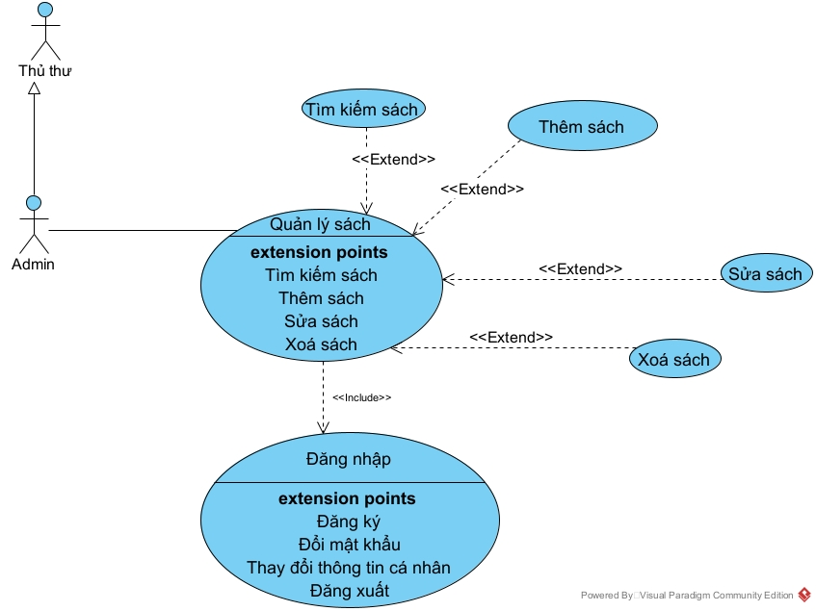
Hình 3.2 : Usecase chức năng quản lý sách
Bảng 3.2 : Luồng sự kiện chức năng quản lý sách
Tên Use Case | Quản lý sách
Mô tả | Use Case mô tả việc Thủ thư/Admin quản lý thông tin sách trong hệ thống: thêm mới sách, cập nhật sách, xoá sách, quản lý bản sao sách, quản lý vị trí kệ sách và thực hiện tìm kiếm sách nâng cao thông qua các điểm mở rộng (extension points).
Tác nhân | - Thủ thư  - Admin
Tiền điều kiện | 1. Hệ thống đã sẵn sàng (máy chủ hoạt động, có kết nối mạng).  2. Thủ thư/Admin đã đăng nhập thành công vào hệ thống.  3. Tài khoản của Thủ thư/Admin có quyền truy cập chức năng Quản lý sách.
Luồng chính | 1. Thủ thư/Admin chọn chức năng Quản lý sách từ giao diện hệ thống.  2. Hệ thống hiển thị màn hình Quản lý sách: danh sách sách hiện có cùng các nút chức năng.  3. Thủ thư/Admin xem danh sách sách, có thể lọc/duyệt theo các tiêu chí cơ bản.  4. Từ màn hình Quản lý sách, tại các điểm mở rộng, Thủ thư/Admin có thể:  - Chọn Thêm sách để ghi nhận sách mới vào hệ thống.  - Chọn Cập nhật sách để chỉnh sửa thông tin sách.  - Chọn Xoá sách để loại bỏ sách khỏi hệ thống (nếu được phép).  - Chọn Quản lý bản sao sách để quản lý số lượng, trạng thái các bản sao.  - Chọn Quản lý vị trí kệ sách để bố trí, thay đổi vị trí sách trên kệ.  - Chọn Tìm kiếm sách nâng cao để tìm sách theo nhiều tiêu chí chi tiết.  5. Sau khi thực hiện xong các thao tác cần thiết, Thủ thư/Admin có thể lưu thay đổi và quay lại màn hình Quản lý sách hoặc thoát khỏi chức năng.
Luồng thay thế | Luồng thay thế 1: Không tải được danh sách sách  1.1. Tại bước 2, nếu hệ thống không truy xuất được dữ liệu sách, hệ thống hiển thị thông báo lỗi.  1.2. Thủ thư/Admin có thể chọn thử tải lại hoặc thoát khỏi chức năng Quản lý sách.  Luồng thay thế 2: Thêm/Cập nhật sách không hợp lệ (liên quan các Use Case mở rộng)  2.1. Khi thực hiện Thêm sách hoặc Cập nhật sách, nếu dữ liệu nhập thiếu hoặc sai định dạng,  hệ thống hiển thị thông báo lỗi và yêu cầu nhập lại.  2.2. Thủ thư/Admin sửa lại thông tin và tiếp tục thao tác hoặc huỷ bỏ.  Luồng thay thế 3: Xoá sách không thành công  3.1. Khi thực hiện Xoá sách, nếu sách đang được mượn hoặc ràng buộc với dữ liệu khác,  hệ thống từ chối xoá và hiển thị thông báo lý do.  3.2. Thủ thư/Admin có thể huỷ thao tác xoá hoặc xử lý các ràng buộc rồi thực hiện lại.  Luồng thay thế 4: Tìm kiếm sách nâng cao không có kết quả  4.1. Khi thực hiện Tìm kiếm sách nâng cao, nếu không tìm thấy sách phù hợp, hệ thống thông báo “Không tìm thấy kết quả”.  4.2. Thủ thư/Admin có thể điều chỉnh lại điều kiện tìm kiếm và thực hiện lại.
Hậu điều kiện | - Nếu các thao tác quản lý sách được thực hiện thành công:  + Thông tin sách, bản sao sách và vị trí kệ sách trong hệ thống được cập nhật đúng với thao tác của Thủ thư/Admin.  + Các kết quả tìm kiếm nâng cao được lưu/hiển thị theo yêu cầu (nếu có).  - Nếu có lỗi hoặc Thủ thư/Admin huỷ thao tác:  + Dữ liệu sách trong hệ thống vẫn được giữ nguyên như trước khi thực hiện thao tác đó.  + Hệ thống ghi nhận thông báo lỗi (nếu có) và cho phép thực hiện lại.

3.2.1.3. Chức năng quản lý đọc giả
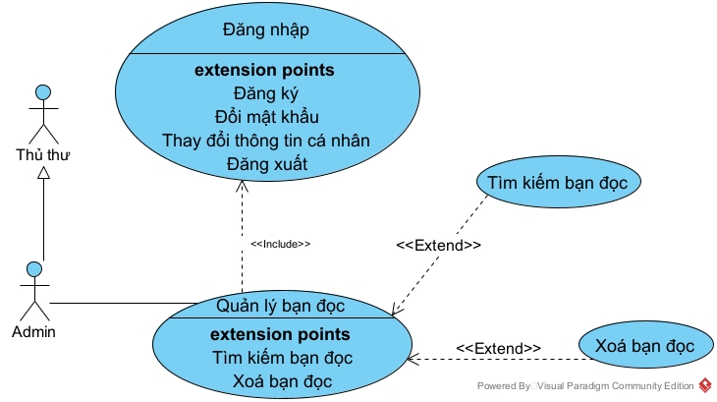
Hình 3.3 : Usecase chức năng quản lý đọc giả

Bảng 3.3 : Luồng sự kiện chức năng quản lý đọc giả
Tên Use Case | Quản lý độc giả
Mô tả | Use Case mô tả việc Thủ thư/Admin quản lý thông tin bạn đọc trong hệ thống: đăng ký thẻ bạn đọc mới, cập nhật thông tin bạn đọc, gia hạn thẻ bạn đọc và khoá/mở thẻ bạn đọc thông qua các điểm mở rộng (extension points).
Tác nhân | - Thủ thư  - Admin
Tiền điều kiện | 1. Hệ thống đã sẵn sàng (máy chủ hoạt động, có kết nối mạng).  2. Thủ thư/Admin đã đăng nhập thành công vào hệ thống.  3. Tài khoản của Thủ thư/Admin có quyền truy cập chức năng Quản lý độc giả.
Luồng chính | 1. Thủ thư/Admin chọn chức năng Quản lý độc giả từ giao diện hệ thống.  2. Hệ thống hiển thị màn hình Quản lý độc giả: danh sách bạn đọc hiện có cùng các nút chức năng.  3. Thủ thư/Admin xem danh sách bạn đọc, có thể lọc/duyệt theo các tiêu chí cơ bản.  4. Từ màn hình Quản lý độc giả, tại các điểm mở rộng, Thủ thư/Admin có thể:  - Chọn xoá để xoá mềm tài khoản bạn đọc.  5. Sau khi thực hiện xong các thao tác cần thiết, Thủ thư/Admin lưu thay đổi và quay lại màn hình Quản lý độc giả hoặc thoát khỏi chức năng.
Luồng thay thế | Luồng thay thế 1: Không tải được danh sách bạn đọc  1.1. Tại bước 2, nếu hệ thống không truy xuất được dữ liệu bạn đọc, hệ thống hiển thị thông báo lỗi.  1.2. Thủ thư/Admin có thể chọn thử tải lại hoặc thoát khỏi chức năng Quản lý độc giả.  Luồng thay thế 2: Admin muốn xoá 1 bạn đọc nếu bạn đọc đó không còn dùng tài khoản nữa  2.2. Thủ thư/Admin có thể chọn xoá để xoá tài khoản người dùng
Hậu điều kiện | - Nếu các thao tác quản lý bạn đọc được thực hiện thành công:  + Thông tin bạn đọc và trạng thái thẻ thư viện trong hệ thống được cập nhật đúng với thao tác của Thủ thư/Admin.  - Nếu có lỗi hoặc Thủ thư/Admin huỷ thao tác:  + Dữ liệu bạn đọc trong hệ thống vẫn được giữ nguyên như trước khi thực hiện thao tác đó.  + Hệ thống ghi nhận thông báo lỗi (nếu có) và cho phép thực hiện lại.
3.2.1.4. Chức năng quản lý đơn thuê
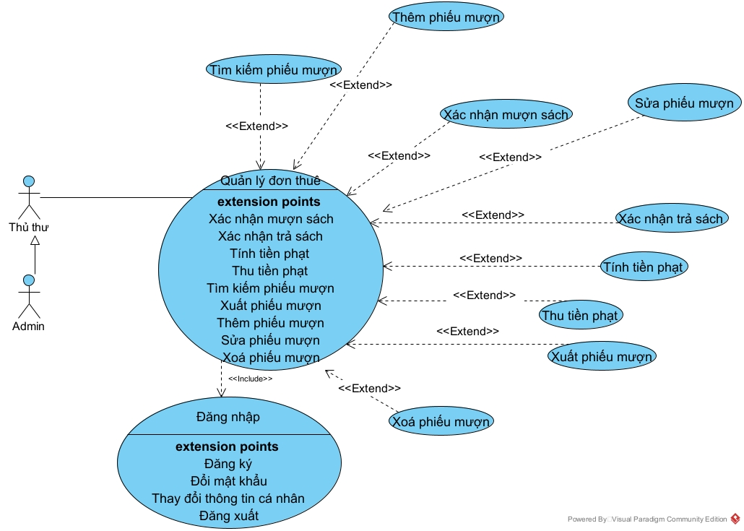
Hình 3.4 : Usecase chức năng quản lý đơn thuê

Bảng 3.4 : Luồng sự kiện chức năng mượn-trả
Tên Use Case | Quản lý mượn - trả
Mô tả | Use Case mô tả việc Thủ thư/Admin thực hiện các nghiệp vụ liên quan đến mượn, trả, gia hạn và đặt chỗ sách cho bạn đọc thông qua các điểm mở rộng (Mượn sách, Trả sách, Gia hạn sách, Đặt chỗ sách).
Tác nhân | - Thủ thư  - Admin
Tiền điều kiện | 1. Hệ thống đã sẵn sàng (máy chủ hoạt động, có kết nối mạng).  2. Thủ thư/Admin đã đăng nhập thành công vào hệ thống.  3. Thông tin độc giả và sách đã được quản lý trong hệ thống (có thẻ bạn đọc, dữ liệu sách/bản sao).
Luồng chính | 1. Thủ thư/Admin chọn chức năng Quản lý mượn - trả từ giao diện hệ thống.  2. Hệ thống hiển thị màn hình Quản lý mượn - trả: danh sách phiếu mượn/trả hiện có cùng các nút chức năng.  3. Thủ thư/Admin có thể tìm kiếm, lọc danh sách theo bạn đọc, sách, ngày mượn, ngày trả,...  4. Từ màn hình Quản lý mượn - trả, tại các điểm mở rộng, Thủ thư/Admin có thể:  - Chọn Mượn sách để lập phiếu mượn mới cho bạn đọc.  - Chọn Trả sách để ghi nhận việc trả sách và cập nhật trạng thái bản sao sách.  - Chọn Gia hạn sách để kéo dài thời hạn mượn cho phiếu mượn còn hiệu lực.  - Chọn Đặt chỗ sách để ghi nhận yêu cầu đặt chỗ cho bạn đọc khi sách đang được mượn hết.  5. Hệ thống lưu các thay đổi và cập nhật trạng thái liên quan (bản sao sách, phiếu mượn, đặt chỗ) sau mỗi thao tác.  6. Thủ thư/Admin có thể tiếp tục thực hiện các nghiệp vụ khác hoặc thoát khỏi chức năng Quản lý mượn - trả.
Luồng thay thế | Luồng thay thế 1: Không tải được danh sách phiếu mượn - trả  1.1. Tại bước 2, nếu hệ thống không truy xuất được dữ liệu, hệ thống hiển thị thông báo lỗi.  1.2. Thủ thư/Admin có thể chọn thử tải lại hoặc thoát khỏi chức năng.  Luồng thay thế 2: Trả sách có phát sinh quá hạn  2.1. Khi thực hiện Trả sách, nếu sách trả quá hạn, hệ thống đánh dấu trạng thái quá hạn và (nếu có) sinh thông tin phạt.  2.2. Thủ thư/Admin thông báo cho bạn đọc về khoản phạt và hoàn tất trả sách.
Hậu điều kiện | - Nếu các thao tác mượn, trả, gia hạn, đặt chỗ được thực hiện thành công:  + Dữ liệu phiếu mượn, phiếu trả, trạng thái bản sao sách và thông tin đặt chỗ được cập nhật chính xác.  + Các thông tin quá hạn, phạt (nếu có) được ghi nhận để phục vụ nghiệp vụ thanh toán/phạt.  - Nếu có lỗi hoặc Thủ thư/Admin huỷ thao tác:  + Dữ liệu liên quan đến phiếu mượn - trả vẫn giữ nguyên như trước khi thao tác đó được thực hiện.  + Hệ thống thông báo lỗi (nếu có) và cho phép thực hiện lại.

3.2.1.5.Chức năng quản lý phạt
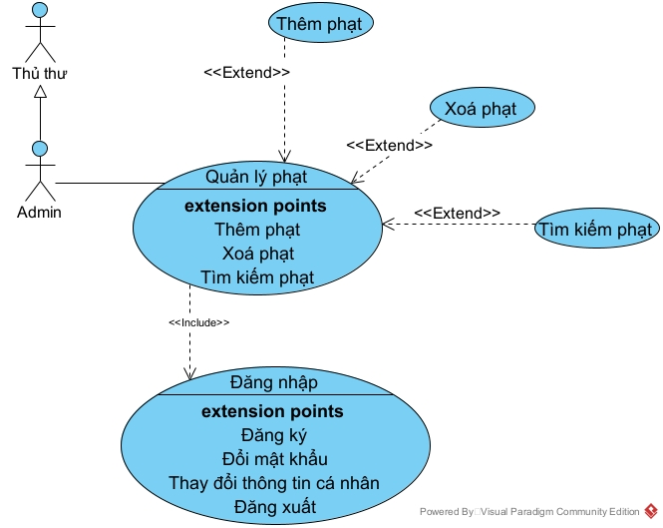
Hình 3.5 : Usecase chức năng quản lý phạt
Bảng 3.5 : Luồng sự kiện chức năng quản lý phạt
Tên Use Case | Quản lý phạt
Mô tả | Use Case mô tả việc Thủ thư/Admin quản lý các khoản phạt trong hệ thống thư viện: tính tiền phạt trễ hạn, thu tiền phạt và xem lịch sử phạt của bạn đọc thông qua các điểm mở rộng (Thêm phạt, xoá phạt, tìm kiếm phạt).
Tác nhân | - Thủ thư  - Admin
Tiền điều kiện | 1. Hệ thống đã sẵn sàng (máy chủ hoạt động, có kết nối mạng).  2. Thủ thư/Admin đã đăng nhập thành công vào hệ thống.  3. Dữ liệu mượn – trả sách đã được cập nhật đầy đủ (có thông tin quá hạn nếu có).
Luồng chính | 1. Thủ thư/Admin chọn chức năng Quản lý phạt từ giao diện hệ thống.  2. Hệ thống hiển thị màn hình Quản lý phạt: danh sách các khoản phạt hiện có, trạng thái thanh toán,  thông tin bạn đọc liên quan và các nút chức năng.  3. Thủ thư/Admin có thể lọc/tìm kiếm theo bạn đọc, phiếu mượn, trạng thái phạt (chưa thu, đã thu,...).  4. Từ màn hình Quản lý phạt, tại các điểm mở rộng, Thủ thư/Admin có thể:  - Chọn Tính phạt trễ hạn để hệ thống tự động tính tiền phạt dựa trên số ngày trễ, quy định mức phạt.  - Chọn Thu tiền phạt để ghi nhận việc bạn đọc thanh toán khoản phạt.  - Chọn Xem lịch sử phạt để xem danh sách các khoản phạt đã phát sinh cho một bạn đọc.  5. Sau mỗi thao tác, hệ thống cập nhật thông tin khoản phạt (số tiền, trạng thái thanh toán, thời gian thu,...).  6. Thủ thư/Admin có thể tiếp tục xử lý các khoản phạt khác hoặc thoát khỏi chức năng Quản lý phạt.
Luồng thay thế | Luồng thay thế 1: Không tải được danh sách phạt  1.1. Tại bước 2, nếu hệ thống không truy xuất được dữ liệu phạt, hệ thống hiển thị thông báo lỗi.  1.2. Thủ thư/Admin có thể chọn thử tải lại hoặc thoát khỏi chức năng.  Luồng thay thế 2: Tính phạt trễ hạn không thành công  2.1. Khi thực hiện Tính phạt trễ hạn, nếu phiếu mượn không tồn tại hoặc chưa có thông tin trả sách,  hệ thống từ chối tính phạt và hiển thị thông báo lý do.  2.2. Thủ thư/Admin có thể kiểm tra lại dữ liệu mượn – trả rồi thực hiện lại.  Luồng thay thế 3: Xem lịch sử phạt không có dữ liệu  3.1. Khi chọn Xem lịch sử phạt cho một bạn đọc mà chưa từng phát sinh khoản phạt,  hệ thống hiển thị thông báo “Không có lịch sử phạt”.  3.2. Thủ thư/Admin có thể quay lại màn hình Quản lý phạt hoặc chọn bạn đọc khác.
Hậu điều kiện | - Nếu các thao tác quản lý phạt được thực hiện thành công:  + Các khoản phạt được tính toán chính xác theo quy định.  + Trạng thái thanh toán của từng khoản phạt được cập nhật rõ ràng (chưa thu, đã thu,...).  + Lịch sử phạt của bạn đọc được lưu trữ đầy đủ để phục vụ tra cứu, thống kê.  - Nếu có lỗi hoặc Thủ thư/Admin huỷ thao tác:  + Dữ liệu phạt trong hệ thống vẫn được giữ nguyên như trước khi thao tác đó được thực hiện.  + Hệ thống thông báo lỗi (nếu có) và cho phép thực hiện lại.

3.1.2.6.Chức năng quản lý danh mục (thể loại)
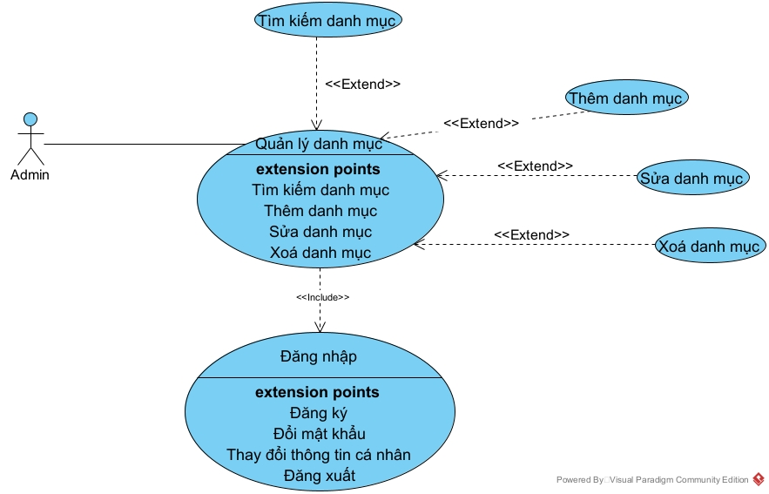
Hình 3.6 : Usecase chức năng quản lý thể loại
Bảng 3.6 : Luồng sự kiện chức năng quản lý thể loại
Tên Use Case | Quản lý thể loại
Mô tả | Use Case mô tả việc Thủ thư/Admin quản lý danh mục thể loại sách trong hệ thống thư viện: thêm mới thể loại, xoá thể loại, sửa thông tin thể loại và tìm kiếm thể loại thông qua các điểm mở rộng (Thêm thể loại, Xoá thể loại, Sửa thể loại, Tìm kiếm).
Tác nhân | - Thủ thư  - Admin
Tiền điều kiện | 1. Hệ thống đã sẵn sàng (máy chủ hoạt động, có kết nối mạng).  2. Thủ thư/Admin đã đăng nhập thành công vào hệ thống.  3. Tài khoản của Thủ thư/Admin có quyền truy cập chức năng Quản lý thể loại.
Luồng chính | 1. Thủ thư/Admin chọn chức năng Quản lý thể loại từ giao diện hệ thống.  2. Hệ thống hiển thị màn hình Quản lý thể loại: danh sách các thể loại hiện có cùng các nút chức năng.  3. Thủ thư/Admin có thể duyệt danh sách, xem tên thể loại, mô tả, số lượng sách thuộc từng thể loại (nếu có).  4. Từ màn hình Quản lý thể loại, tại các điểm mở rộng, Thủ thư/Admin có thể:  - Chọn Thêm thể loại để tạo mới một thể loại sách.  - Chọn Xoá thể loại để loại bỏ một thể loại không còn sử dụng.  - Chọn Sửa thể loại để cập nhật lại tên/mô tả của thể loại.  - Chọn Tìm kiếm để tìm nhanh thể loại theo từ khoá.  5. Sau mỗi thao tác, hệ thống lưu lại các thay đổi và cập nhật danh sách thể loại hiển thị.  6. Thủ thư/Admin có thể tiếp tục thực hiện các thao tác khác hoặc thoát khỏi chức năng Quản lý thể loại.
Luồng thay thế | Luồng thay thế 1: Không tải được danh sách thể loại  1.1. Tại bước 2, nếu hệ thống không truy xuất được dữ liệu thể loại, hệ thống hiển thị thông báo lỗi.  1.2. Thủ thư/Admin có thể chọn thử tải lại hoặc thoát khỏi chức năng.  Luồng thay thế 2: Thêm/Sửa thể loại không hợp lệ  2.1. Khi thực hiện Thêm thể loại hoặc Sửa thể loại, nếu tên thể loại để trống, trùng lặp hoặc dữ liệu không đúng định dạng,  hệ thống hiển thị thông báo lỗi và yêu cầu kiểm tra lại.  2.2. Thủ thư/Admin sửa lại thông tin và tiếp tục thao tác hoặc huỷ bỏ.  Luồng thay thế 3: Xoá thể loại không thành công  3.1. Khi thực hiện Xoá thể loại, nếu còn sách đang sử dụng thể loại đó hoặc hệ thống không cho phép xoá,  hệ thống từ chối xoá và hiển thị lý do.  3.2. Thủ thư/Admin có thể chuyển sách sang thể loại khác rồi thực hiện xoá lại hoặc huỷ thao tác.  Luồng thay thế 4: Tìm kiếm không có kết quả  4.1. Khi thực hiện Tìm kiếm, nếu không có thể loại phù hợp với từ khoá, hệ thống hiển thị thông báo “Không tìm thấy kết quả”.  4.2. Thủ thư/Admin có thể điều chỉnh lại từ khoá và thực hiện tìm kiếm lại.
Hậu điều kiện | - Nếu các thao tác quản lý thể loại được thực hiện thành công:  + Danh mục thể loại sách trong hệ thống được cập nhật chính xác (thêm mới, sửa, xoá).  + Các chức năng khác (quản lý sách, thống kê, tìm kiếm sách) sử dụng dữ liệu thể loại mới nhất.  - Nếu có lỗi hoặc Thủ thư/Admin huỷ thao tác:  + Dữ liệu thể loại trong hệ thống vẫn được giữ nguyên như trước khi thao tác đó được thực hiện.  + Hệ thống thông báo lỗi (nếu có) và cho phép thực hiện lại.

3.2.1.7.Chức năng báo cáo thống kê
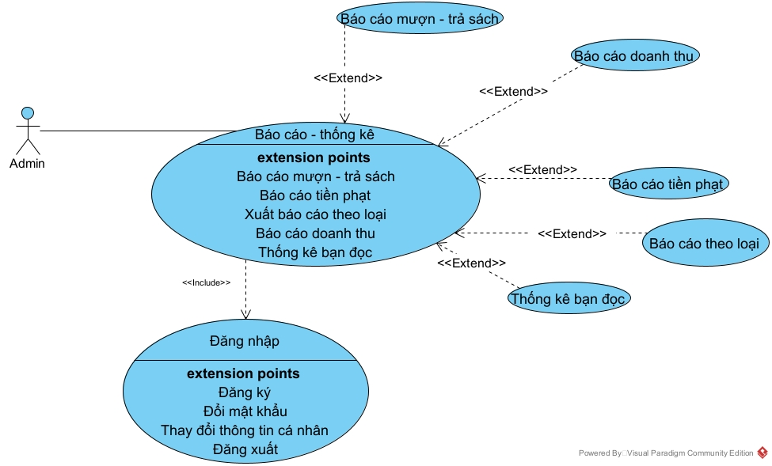
Hình 3.7 : Usecase chức năng báo cáo thống kê
Bảng 3.7 : Luồng sự kiện chức năng báo cáo thống kê
Tên Use Case | Báo cáo thống kê
Mô tả | Use Case mô tả việc Thủ thư/Admin sử dụng hệ thống để lập và xem các báo cáo thống kê liên quan đến hoạt động của thư viện: báo cáo sách mượn nhiều, thống kê bạn đọc, báo cáo tiền phạt, báo cáo theo thể loại, báo cáo tiền phạt, báo cáo doanh thu, báo cáo mượn trả - sách
Tác nhân | - Thủ thư  - Admin
Tiền điều kiện | 1. Hệ thống đã sẵn sàng (máy chủ hoạt động, có kết nối mạng).  2. Thủ thư/Admin đã đăng nhập thành công vào hệ thống.  3. Dữ liệu sách, phiếu mượn – trả, độc giả và tồn kho đã được cập nhật đầy đủ trong hệ thống.
Luồng chính | 1. Thủ thư/Admin chọn chức năng Báo cáo thống kê từ giao diện hệ thống.  2. Hệ thống hiển thị màn hình Báo cáo thống kê, cho phép chọn loại báo cáo và thiết lập các tham số (khoảng thời gian, thể loại, điều kiện lọc,... nếu có).  3. Thủ thư/Admin chọn loại báo cáo cần xem và thiết lập tham số (nếu có), sau đó nhấn nút Thực hiện/Xem báo cáo.  4. Hệ thống xử lý dữ liệu theo yêu cầu, bảng/biểu đồ báo cáo và hiển thị trên màn hình.  5. Đối với các báo cáo hỗ trợ xuất file, Thủ thư/Admin có thể chọn Export (ví dụ: Export thẻ mượn PDF) để tải về hoặc lưu trữ báo cáo dưới dạng file.  6. Thủ thư/Admin có thể in báo cáo, lưu trữ hoặc quay lại để chọn loại báo cáo khác.
Luồng thay thế | Luồng thay thế 1: Không có dữ liệu phù hợp điều kiện báo cáo  1.1. Tại bước 5, nếu hệ thống không tìm thấy dữ liệu thoả mãn điều kiện lọc, hệ thống hiển thị thông báo “Không có dữ liệu cho báo cáo này”.  1.2. Thủ thư/Admin có thể thay đổi khoảng thời gian/điều kiện lọc và thực hiện lại hoặc quay lại màn hình trước.  Luồng thay thế 2: Tham số báo cáo không hợp lệ  2.1. Khi người dùng nhập khoảng thời gian hoặc tham số không hợp lệ (ví dụ: ngày bắt đầu lớn hơn ngày kết thúc),  hệ thống hiển thị thông báo lỗi và yêu cầu chỉnh sửa.  2.2. Thủ thư/Admin sửa lại tham số, sau đó quay lại bước 4.  Luồng thay thế 3: Người dùng huỷ thao tác báo cáo  3.1. Ở bất kỳ bước nào trước khi hệ thống xử lý dữ liệu, Thủ thư/Admin có thể chọn Huỷ/Thoát.  3.2. Hệ thống dừng việc tạo báo cáo và quay lại màn hình chính, không lưu lại tham số báo cáo.
Hậu điều kiện | - Nếu báo cáo được tạo thành công:  + Báo cáo được hiển thị đúng theo loại và tham số đã chọn.  + (Tuỳ thiết kế) Hệ thống có thể lưu lại lịch sử báo cáo đã tạo hoặc không.  - Nếu quá trình tạo hoặc xuất báo cáo thất bại/ bị huỷ:  + Không có thay đổi nào đối với dữ liệu nghiệp vụ (mượn trả, tồn kho,...).  + Hệ thống có thể ghi log lỗi (nếu có) và cho phép người dùng thử lại.
3.2.1.8.Chức năng đặt chỗ
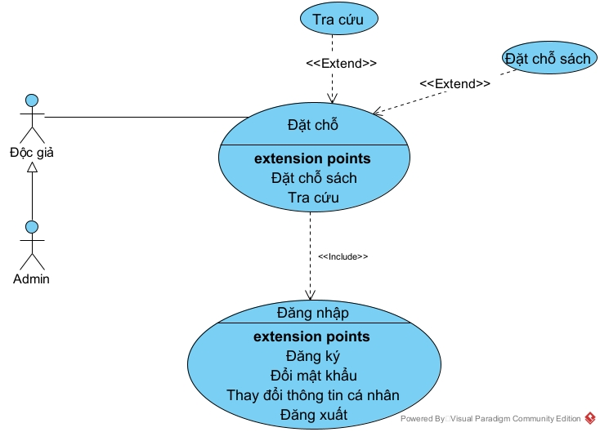
Hình 3.8: Usecase chức năng đặt chỗ
Bảng 3.8 : Luồng sự kiện chức năng đặt chỗ
Tên Use Case | Đặt chỗ
Mô tả | Use Case mô tả việc Người dùng thực hiện thao tác đặt chỗ ngồi trong thư viện: lựa chọn chỗ ngồi phù hợp, xác nhận đặt chỗ và có thể huỷ chỗ ngồi đã đặt thông qua các điểm mở rộng (Tra cứu, Đặt chỗ sách).
Tác nhân | - Người dùng
Tiền điều kiện | 1. Hệ thống đặt chỗ của thư viện đã sẵn sàng (máy chủ hoạt động, có kết nối mạng).  2. Người dùng đã đăng nhập hệ thống (nếu hệ thống yêu cầu).  3. Dữ liệu sơ đồ chỗ ngồi và trạng thái chỗ (còn trống/đã đặt) được cập nhật mới nhất trong hệ thống.
Luồng chính | 1. Người dùng chọn chức năng Đặt chỗ trên giao diện hệ thống.  2. Hệ thống hiển thị màn hình Đặt chỗ: sơ đồ/danh sách các chỗ ngồi cùng trạng thái hiện tại.  3. Người dùng tìm kiếm hoặc chọn khu vực, thời gian sử dụng chỗ ngồi (nếu có hỗ trợ lọc).  4. Tại điểm mở rộng, Người dùng chọn Đặt chỗ sách:  - Người dùng chọn một sách đã hết hàng.  - Hệ thống hiển thị thông báo đặt chỗ thành công  5. Hệ thống ghi nhận thông tin đặt chỗ, đánh dấu sách đã được đặt khi có sách lại và hiển thị thông báo đặt chỗ thành công.  7. Người dùng có thể xem lại thông tin chỗ đã đặt hoặc tiếp tục đặt chỗ sách khác (nếu được phép).
Luồng thay thế | Luồng thay thế 1: Không tải được dữ liệu chỗ ngồi  1.1. Tại bước 2, nếu hệ thống không truy xuất được danh sách/sơ đồ chỗ ngồi, hệ thống hiển thị thông báo lỗi.  1.2. Người dùng có thể chọn thử tải lại hoặc rời khỏi chức năng Đặt chỗ sách.  Luồng thay thế 3: Huỷ đặt sách  3.1. Người dùng vào chức năng xem chỗ đã đặt và tại điểm mở rộng chọn huỷ đặt chỗ.  3.2. Hệ thống hiển thị thông tin sách đã đặt và yêu cầu xác nhận huỷ.  3.3. Sau khi người dùng xác nhận, hệ thống huỷ đặt chỗ sách và chuyển trạng thái.  3.4. Hệ thống thông báo huỷ đặt chỗ sách thành công.  Luồng thay thế 4: Người dùng huỷ thao tác  4.1. Ở bất kỳ bước nào trước khi xác nhận đặt/huỷ chỗ, người dùng có thể chọn Huỷ hoặc quay lại.  4.2. Hệ thống không ghi nhận thay đổi nào và quay về màn hình trước đó.
Hậu điều kiện | - Nếu đặt chỗ thành công:  + Hệ thống lưu thông tin đặt chỗ (người dùng, chỗ ngồi, thời gian sử dụng...).  + Trạng thái chỗ ngồi được cập nhật thành đã được đặt.  + Người dùng có thể tra cứu hoặc chỉnh sửa/huỷ chỗ theo quy định.  - Nếu huỷ chỗ thành công:  + Thông tin đặt chỗ tương ứng được cập nhật hoặc xoá bỏ (tuỳ thiết kế hệ thống).  + Trạng thái chỗ ngồi được chuyển về trống, sẵn sàng để người khác đặt.  - Nếu người dùng huỷ thao tác hoặc xảy ra lỗi:  + Không có thay đổi nào được ghi nhận vào dữ liệu đặt chỗ.  + Hệ thống thông báo lỗi (nếu có) và cho phép thao tác lại.

3.2.1.9.Chức năng thuê sách
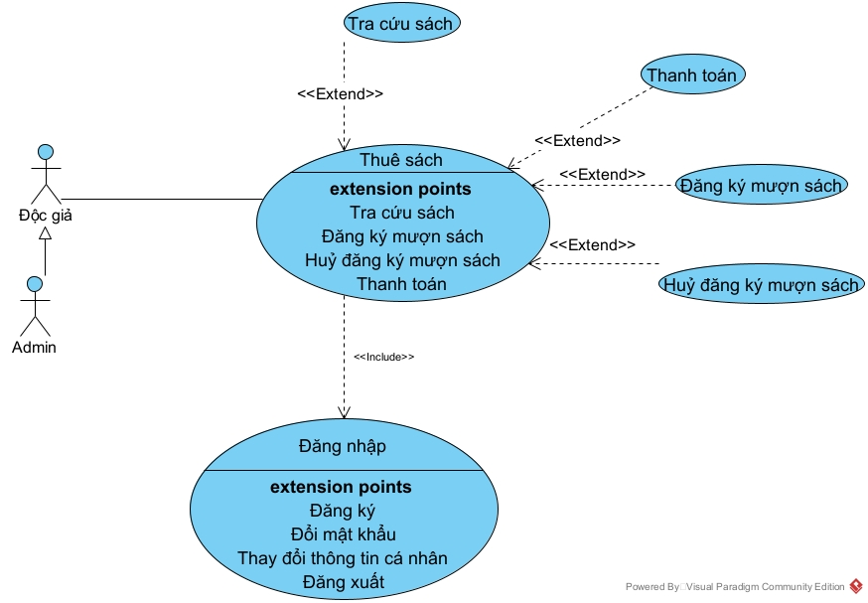
Hình 3.9: Usecase chức năng thanh toán tiền phạt
Bảng 3.9 : Luồng sự kiện chức năng thanh toán tiền phạt
Tên Use Case | Thuê sách
Mô tả | Use Case mô tả việc Người dùng (bạn đọc) thực hiện mượn sách với các chức năng tra cứu sách, đăng ký mượn sách, huỷ đăng ký mượn sách, thanh toán(tại quầy/qua QR để nhân viên xác nhận)
Tác nhân | - Người dùng (Bạn đọc)
Tiền điều kiện | 1. Người dùng đã đăng nhập vào hệ thống (nếu thuê sách) hoặc có mặt tại quầy thanh toán.  3. Hệ thống/hình thức thanh toán (tiền mặt, ví điện tử, chuyển khoản,...) sẵn sàng hoạt động.
Luồng chính | 1. Người dùng chọn chức năng Phiếu thuê trên hệ thống hoặc yêu thuê sách toán tại quầy.  2. Hệ thống hiển thị danh sách các phiếu thuê của người dùng  3. Người dùng chọn sách mình muốn thuê  4. Hệ thống tạo phiếu thuê.  5. Người dùng đến nhận sách tại quầy.  6. Người dùng thực hiện xong việc đọc sách thì đến hạn hoặc có thể gia hạn thêm(mất phí).  7. Hệ thống/nhân viên thu ngân ghi nhận kết quả giao dịch.  8. Nếu quá trình thuê và đem trả thành công, hệ thống cập nhật trạng thái các phiếu thuê của bạn về trạng thái “Đã trả” và thực hiện thanh toán.
Hậu điều kiện | - Nếu thuê thành công:  + Danh sách thuê đã chọn được cập nhật trạng thái sang "Đã trả".  + Hệ thống lưu thông tin giao dịch (thời gian, số tiền, phương thức thanh toán, mã giao dịch,...).  + Người dùng có thể xem lại lịch sử phiếu mượn khi cần.  - Nếu việc thuê bị huỷ:  + Trạng thái các sách vẫn là "Trong kho".  + Hệ thống không ghi nhận đơn thuê mới.

    - Biểu đồ lớp thực thể
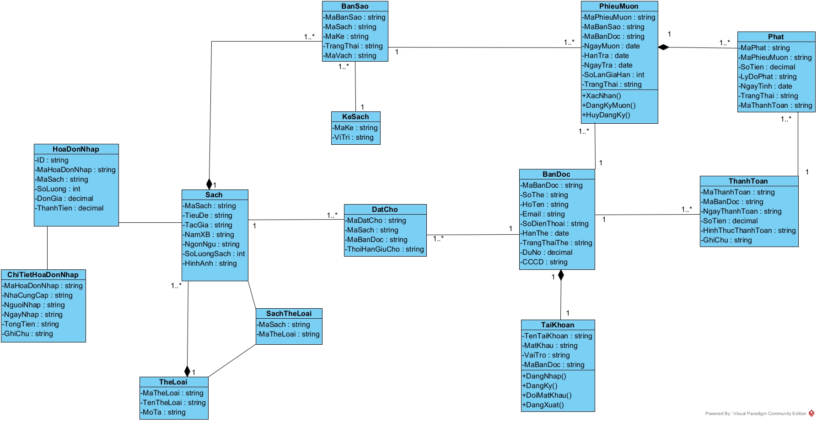
Hình 3.10 : Biểu đồ lớp thực thể
    - Các yêu cầu phi chức năng
Ngoài các yêu cầu chức năng, hệ thống quản lý thuê sách còn phải đáp ứng các yêu cầu phi chức năng sau:
Hiệu năng:
Hệ thống phải xử lý nhanh các thao tác như tra cứu sách, tìm kiếm bạn đọc, lập phiếu thuê – trả, tính chi phí/phạt,… và phản hồi kết quả cho người dùng trong thời gian ngắn (vài giây). Giao diện React cập nhật dữ liệu nhanh, không cần tải lại trang.
Tính tin cậy và ổn định:
Hệ thống hoạt động ổn định, hạn chế lỗi trong quá trình sử dụng. Dữ liệu được lưu trữ tập trung trên SQL Server, đảm bảo không bị mất mát khi xảy ra sự cố phần mềm hoặc lỗi thao tác..
Bảo mật:
        - Yêu cầu đăng nhập đối với các tài khoản (quản trị, nhân viên).
        - Phân quyền truy cập rõ ràng giữa các vai trò (admin, nhân viên, bạn đọc).
        - Mật khẩu được mã hóa khi lưu trữ trong cơ sở dữ liệu.
        - Các API được bảo vệ, chỉ cho phép truy cập khi có xác thực hợp lệ.
Dễ sử dụng (usability):
Giao diện được xây dựng bằng React với bố cục rõ ràng, trực quan, dễ thao tác. Các chức năng như tìm kiếm, thêm/sửa/xóa được thiết kế đơn giản. Thông báo lỗi và thông báo thành công hiển thị rõ ràng, dễ hiểu.
Khả năng mở rộng và bảo trì:
Hệ thống được xây dựng theo kiến trúc React – Web API – SQL Server, dễ dàng mở rộng thêm chức năng mới hoặc tích hợp với các hệ thống khác. Mã nguồn được tổ chức theo từng module (frontend component, backend API, database), thuận tiện cho việc bảo trì và nâng cấp.
Tính tương thích:
Giao diện web hoạt động tốt trên các trình duyệt phổ biến như Chrome, Edge, Firefox,… và có khả năng hiển thị phù hợp trên nhiều kích thước màn hình (responsive cơ bản).
  - Thiết kế giao diện
Giao diện người dùng của hệ thống được xây dựng bằng ReactJS, kết hợp với HTML5, CSS3 và JavaScript, đảm bảo đơn giản, trực quan và thuận tiện cho thao tác của người dùng (quản trị, nhân viên và bạn đọc). Giao diện được thiết kế theo hướng component hóa, giúp dễ tái sử dụng và bảo trì.
Việc thiết kế tập trung vào các màn hình chức năng chính sau:
Màn hình đăng nhập: Cho phép người dùng (admin/nhân viên) nhập tên đăng nhập và mật khẩu để truy cập hệ thống. Hiển thị thông báo lỗi khi thông tin đăng nhập không hợp lệ. Sau khi đăng nhập thành công, hệ thống điều hướng đến trang chính.
Giao diện trang quản trị (Admin):
Bao gồm thanh menu hoặc sidebar chứa các chức năng chính như: Quản lý sách, Quản lý bạn đọc, Thuê – trả sách, thống kê,… Khu vực nội dung hiển thị dữ liệu và form thao tác tương ứng với chức năng được chọn. Sử dụng các component như Header, Sidebar, Content để tổ chức giao diện rõ ràng.
Giao diện quản lý sách:
Hiển thị danh sách sách dưới dạng bảng (mã sách, tên sách, tác giả, thể loại, số lượng, trạng thái,…). Cung cấp các chức năng Thêm, Sửa, Xóa thông qua form nhập liệu. Hỗ trợ tìm kiếm và lọc sách nhanh.
Giao diện quản lý bạn đọc:
Hiển thị danh sách bạn đọc (mã bạn đọc, họ tên, email, số điện thoại,…). Cho phép thêm, sửa, xóa và tìm kiếm bạn đọc. Dữ liệu được lấy từ API và hiển thị động trên giao diện.
Giao diện thuê sách:
        - Form lập phiếu thuê: chọn bạn đọc, chọn sách, nhập ngày thuê và ngày hẹn trả.
        - Form trả sách: hiển thị danh sách sách đã thuê, ngày trả thực tế, tính toán số ngày trễ và chi phí/phạt (nếu có).
        - Hiển thị danh sách các phiếu thuê – trả để theo dõi trạng thái.
Giao diện người dùng (bạn đọc):
Cho phép tra cứu sách theo tên, tác giả, thể loại,… Xem thông tin cá nhân và lịch sử thuê – trả sách. Theo dõi các khoản phí/phạt (nếu có).
Trong quá trình thiết kế, giao diện sử dụng CSS (Flexbox, Grid, responsive) để đảm bảo bố cục hợp lý, màu sắc hài hòa, font chữ dễ đọc. React giúp cập nhật dữ liệu động, không cần tải lại trang, từ đó nâng cao trải nghiệm người dùng và hiệu quả sử dụng hệ thống.

TRIỂN KHAI WEBSITE
  - Triển khai các chức năng cho phân hệ người dùng
    - Trang chủ
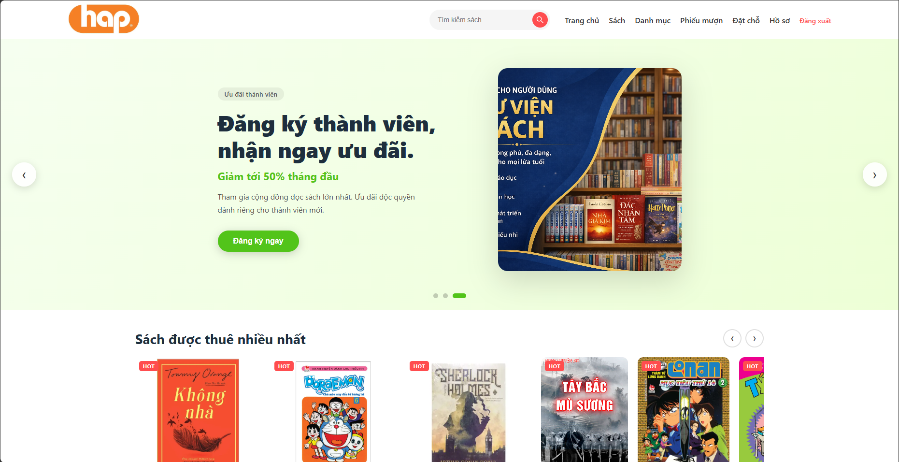
Hình 4.1 :Giao diện Trang Chủ
a) Phía font end
Bố cục trang Home bằng các thẻ HTML:
Trang được chia thành các khối semantic rõ ràng:
- <nav> — Thanh điều hướng chứa logo, ô tìm kiếm (<input>) và các liên kết menu
- <section class="hero"> — Banner chính gồm hai cột: cột trái chứa tiêu đề, badge ưu đãi, và nút CTA (<button>); cột phải là ảnh minh họa thư viện
- <div class="dots"> — Thanh chỉ báo slide (indicator dots)
- <section class="section"> — Phần hiển thị sách hot, gồm tiêu đề và danh sách .books-row với các .book-card
Kỹ thuật định dạng bằng CSS:
- Flexbox dùng để căn chỉnh navbar, hero, book row — giúp layout linh hoạt và responsive
- CSS Variables (--color-text-primary, v.v.) để tương thích theme sáng/tối
- position: absolute cho badge "HOT" nằm đè lên ảnh bìa sách
- Gradient trên ảnh bìa sách và banner (linear-gradient)
- Hover effect trên card sách: transform: translateY(-4px) và box-shadow tạo hiệu ứng nổi khi rê chuột
- overflow-x: auto trên .books-row để tạo thanh cuộn ngang cho danh sách sách
- border-radius bo tròn các phần tử: card, badge, nút, logo
b) Phía back end
Hệ thống back-end cần xử lý các chức năng sau:
1. API Xác thực người dùng (/auth)
- POST /auth/login — Đăng nhập, trả về JWT token
- POST /auth/register — Đăng ký thành viên mới, xử lý ưu đãi 50% tháng đầu
- POST /auth/logout — Hủy phiên đăng nhập
2. API Quản lý sách (/books)
- GET /books?sort=most_rented&limit=10 — Lấy danh sách "Sách được thuê nhiều nhất" (dùng cho section HOT)
- GET /books/search?q={keyword} — Tìm kiếm sách theo tên/tác giả (kết nối thanh tìm kiếm)
- GET /books/:id — Chi tiết một cuốn sách
3. API Phiếu mượn (/rentals)
- POST /rentals — Tạo phiếu mượn sách
- GET /rentals/user/:id — Lịch sử mượn của người dùng
4. Cơ sở dữ liệu
- Bảng users — id, name, email, password_hash, member_type, created_at
- Bảng books — id, title, author, cover_url, category, total_copies, available_copies, rent_count
- Bảng rentals — id, user_id, book_id, rent_date, return_date, status
5. Logic nghiệp vụ
- Khi tải trang chủ, back-end truy vấn DB lấy top sách có rent_count cao nhất để hiển thị section HOT
- Middleware xác thực JWT kiểm tra token trước khi cho phép truy cập các route bảo mật (Hồ sơ, Phiếu mượn, Đặt chỗ)
    - Trang Đăng Ký Đăng Nhập
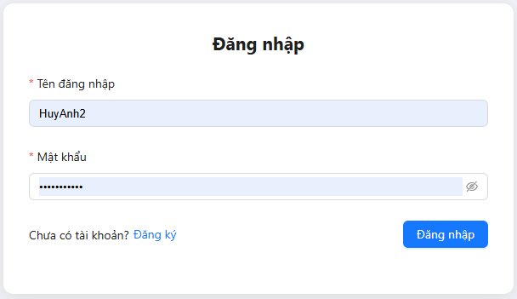
Hình 4.4 :Giao diện trang Đăng Nhập

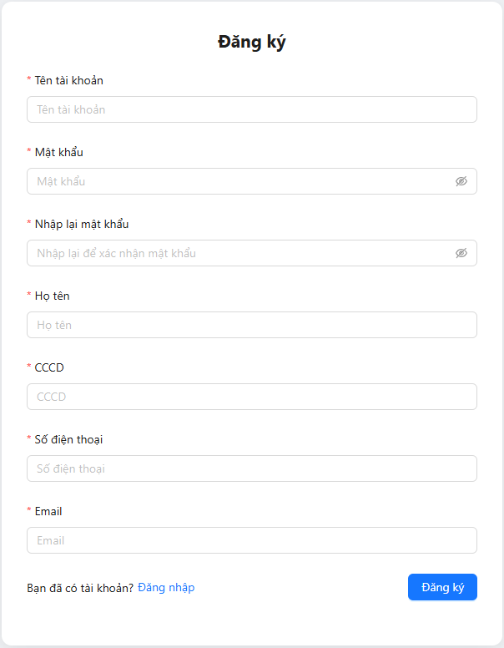
Hình 4.5 :Giao diện trang Đăng Ký
a) Phía font end
Bố cục bằng các thẻ HTML:
- Mỗi form được bọc trong <div class="form-card"> — đóng vai trò container chính
- Tiêu đề dùng thẻ <h2> căn giữa
- Mỗi trường nhập liệu là một khối <div class="field"> gồm: <label> (nhãn) + <div class="input-wrap"> bọc <input>
- Trường mật khẩu có thêm <button> icon mắt để hiện/ẩn
- Cuối form dùng <div class="form-footer"> chứa link chuyển trang và nút submit <button>
- Các loại type input được dùng đúng ngữ nghĩa: text, password, email, tel
Kỹ thuật định dạng bằng CSS:
- Flexbox căn chỉnh .form-footer (link trái, nút phải)
- position: relative/absolute cho nút mắt nằm trong ô nhập mật khẩu
- :focus selector thêm viền xanh + shadow khi người dùng click vào input
- transition mượt khi hover nút và khi focus input
- border-radius: 8px bo tròn các ô input và nút
- Tab switching dùng class .active kết hợp display: none / block
- JavaScript xử lý chuyển tab và toggle hiện/ẩn mật khẩu
b) Phía backend
API Đăng ký — POST /auth/register
Nhận dữ liệu JSON từ form: username, password, fullname, cccd, phone, email. Back-end thực hiện: kiểm tra username/email chưa tồn tại → hash mật khẩu bằng bcrypt → lưu vào bảng users → trả về thông báo thành công hoặc lỗi validation.
API Đăng nhập — POST /auth/login
Nhận username + password. Back-end truy vấn DB theo username → so sánh mật khẩu với bcrypt.compare() → nếu khớp tạo JWT token với thời hạn (ví dụ 7 ngày) → trả token về client để lưu vào localStorage hoặc cookie.
Validation phía server (các rule cần kiểm tra):
Bảng 4.1: Ràng buộc Đăng nhập/Đăng ký
Trường | Ràng buộc
Tên tài khoản | Không rỗng, duy nhất, 4–30 ký tự
Mật khẩu | Tối thiểu 8 ký tự
Nhập lại mật khẩu | Phải khớp với mật khẩu
CCCD | Đúng 12 chữ số
Số điện thoại | Đúng định dạng VN (10 số)
Email | Đúng format, duy nhất
    - Trang Sách
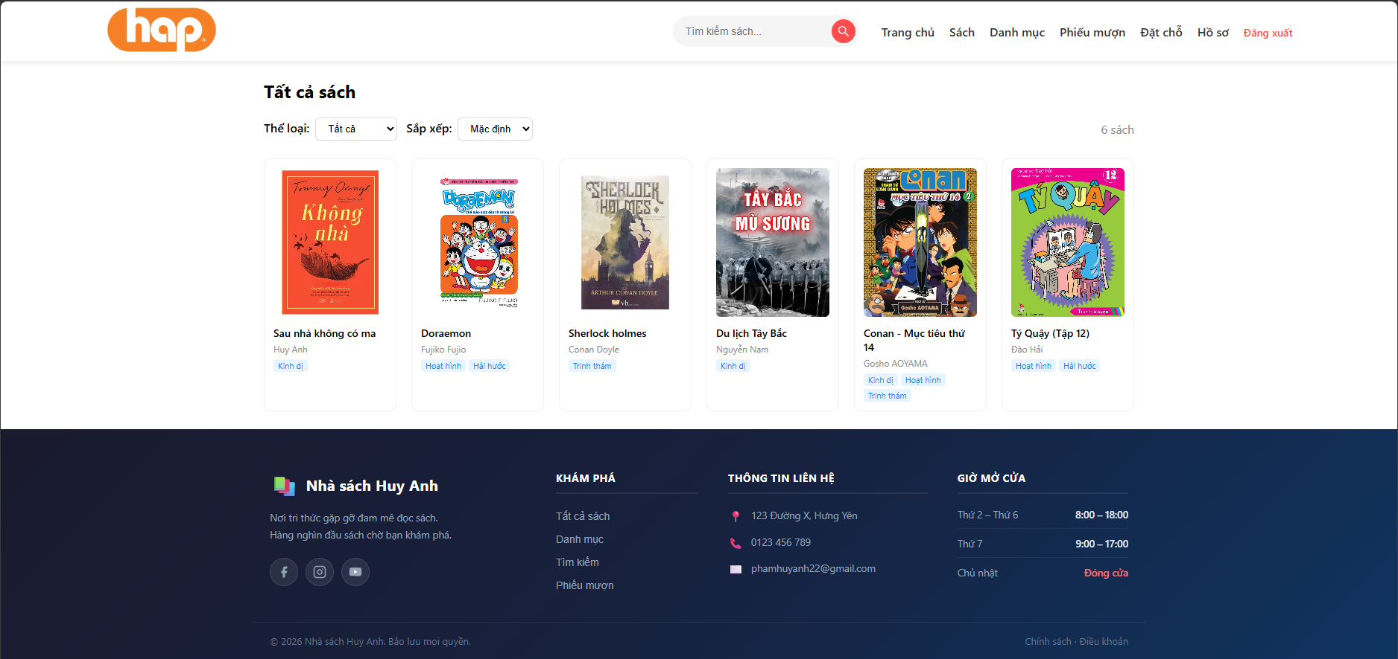
Hình 4.6 :Giao diện trang Sách
a) Phía font end
Bố cục bằng các thẻ HTML:
- Mỗi form được bọc trong <div>— đóng vai trò container chính
- Tiêu đề dùng thẻ <h2> căn trái
- Mỗi trường nhập liệu là một khối <div class="field"> gồm: <label> (nhãn) + <div class="input-wrap"> bọc <input>
- Trường mật khẩu có thêm <button> icon mắt để hiện/ẩn
- Cuối form dùng <div class="form-footer"> chứa link chuyển trang và nút submit <button>
- Các loại type input được dùng đúng ngữ nghĩa: text, password, email, tel
Kỹ thuật định dạng bằng CSS:
- Flexbox căn chỉnh .form-footer (link trái, nút phải)
- position: relative/absolute cho nút mắt nằm trong ô nhập mật khẩu
- :focus selector thêm viền xanh + shadow khi người dùng click vào input
- transition mượt khi hover nút và khi focus input
- border-radius: 8px bo tròn các ô input và nút
- Tab switching dùng class .active kết hợp display: none / block
- JavaScript xử lý chuyển tab và toggle hiện/ẩn mật khẩu
b) Phía backend
API GET /books trả về danh sách thể loại. API GET /books lấy tất cả sách và trả về danh sách kèm ảnh bìa, tên, tác giả, thể loại.
    - Trang Đặt Chỗ
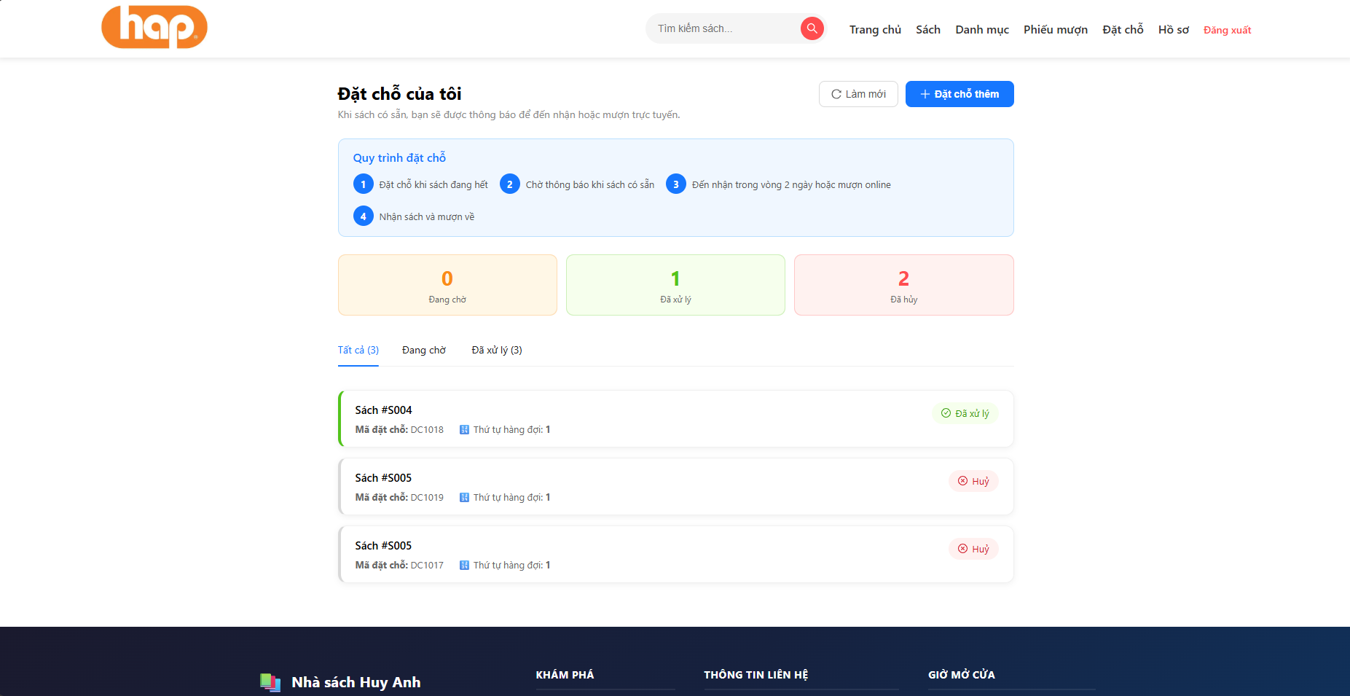
Hình 4.7 :Giao diện trang Đặt Chỗ
Trang đặt chỗ hướng dẫn bạn đọc quy trình 4 bước: (1) Đặt chỗ khi sách đang hết → (2) Chờ thông báo khi sách có sẵn → (3) Đến nhận trong vòng 2 ngày hoặc mượn online → (4) Nhận sách và mượn về. Ba thẻ thống kê: Đang chờ (0), Đã xử lý (1), Đã hủy (2). Danh sách hiển thị 3 lượt đặt: Sách #S004 – DC1018 (Đã xử lý, xanh lá), Sách #S005 – DC1019 (Huỷ, đỏ), Sách #S005 – DC1017 (Huỷ, đỏ).
a) Phía font end
- Khối hướng dẫn 4 bước dùng flexbox với icon số thứ tự màu xanh.
- 3 thẻ thống kê hiển thị số lượng theo trạng thái với màu nền phân biệt (vàng, xanh lá, đỏ nhạt).
- Danh sách đặt chỗ hiển thị theo tab; mỗi card có thanh màu bên trái tương ứng trạng thái.
- Nút "+ Đặt chỗ thêm" cho phép bạn đọc đặt chỗ sách mới.
b) Phía backend
- API GET /reservations/my-reservations trả về danh sách đặt chỗ của người dùng. API POST /reservations tạo đặt chỗ mới. API DELETE /reservations/{id} hủy đặt chỗ.

4.1.5. Trang hồ sơ của tôi
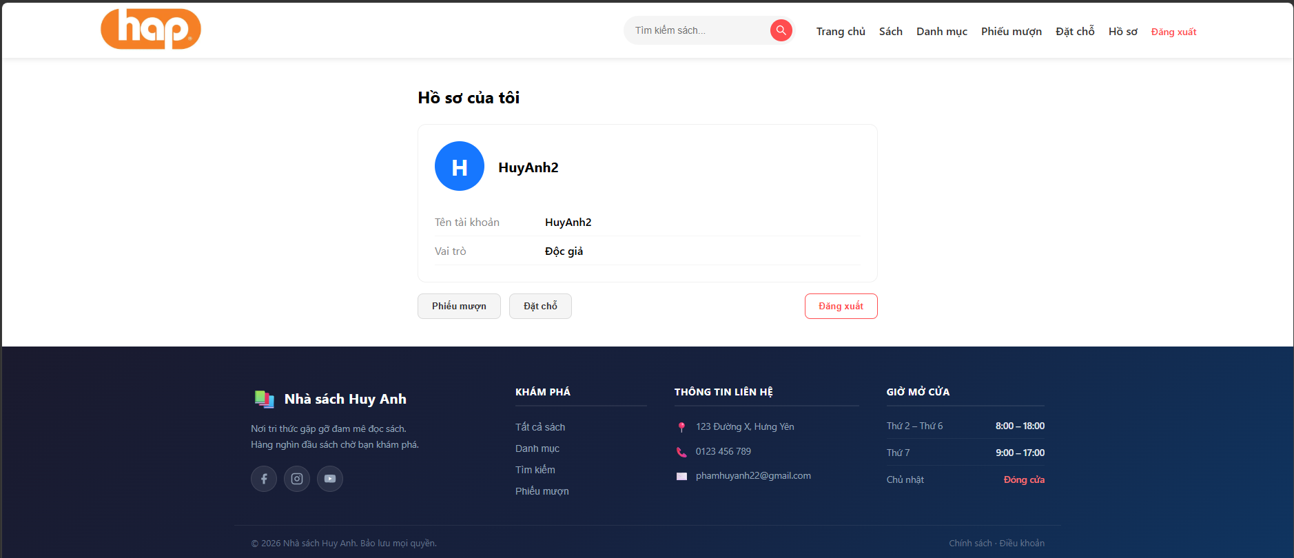
Hình 4.8: Giao diện Hồ sơ của tôi
Trang hồ sơ hiển thị thông tin tài khoản bạn đọc. Avatar là vòng tròn màu xanh chứa chữ cái đầu tên tài khoản (H). Thông tin hiển thị: Tên tài khoản (HuyAnh2), Vai trò (Độc giả). Các nút chức năng: Phiếu mượn (xám), Đặt chỗ (xám), Đăng xuất (đỏ viền). Footer thư viện hiển thị thông tin liên hệ và giờ mở cửa.
a) Phía front-end
- Component ProfileCard lấy thông tin người dùng từ context/store sau khi đăng nhập.
- Avatar tự tạo chữ cái đầu từ tên tài khoản bằng CSS background-color + text.
- Nút Đổi mật khẩu mở modal nhập mật khẩu cũ, mới và xác nhận. Nút Đăng xuất gọi API logout và xóa token.
- Nút Phiếu mượn và Đặt chỗ điều hướng đến các trang tương ứng.
b) Phía back-end
API GET /auth/profile trả về thông tin tài khoản hiện tại. API PUT /auth/change-password nhận mật khẩu cũ và mới, kiểm tra và cập nhật. API POST /auth/logout hủy phiên làm việc.

4.1.6. Trang phiếu mượn của tôi
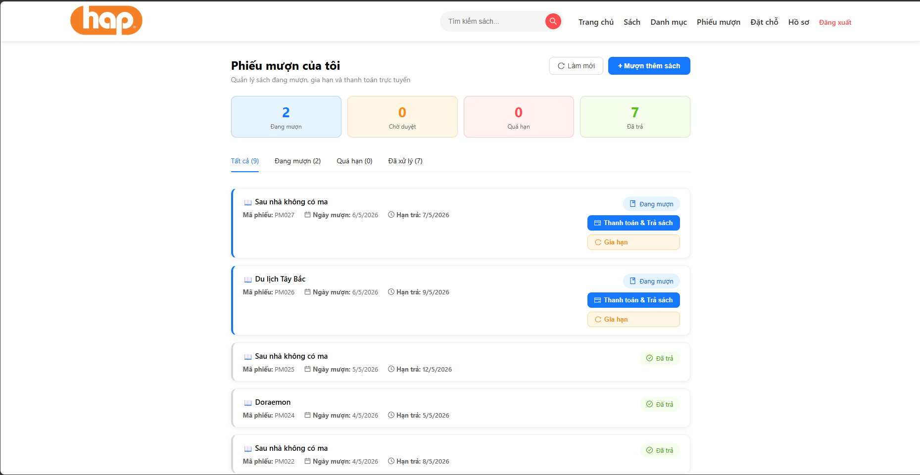
Hình 4.9: Giao diện Phiếu mượn của người dùng
Màn hình 'Phiếu mượn của tôi' giúp bạn đọc theo dõi lịch sử mượn sách. Phần đầu hiển thị 4 thẻ thống kê: Đang mượn (0), Chờ duyệt (0), Quá hạn (0), Đã trả (7). Danh sách phiếu được tab hóa: Tất cả (7), Đang mượn (0), Quá hạn (0), Đã xử lý (7). Mỗi phiếu hiển thị icon sách, tên sách, mã phiếu, ngày mượn, hạn trả và badge trạng thái màu xanh lá 'Đã trả'.
a) Phía front-end
- 4 thẻ thống kê lấy dữ liệu từ API, mỗi thẻ có màu nền khác nhau (xanh dương, vàng, đỏ nhạt, xanh lá).
- Tabs chuyển đổi bộ lọc trạng thái; khi click tab, danh sách lọc client-side.
- Nút "+ Mượn thêm sách" điều hướng đến trang danh sách sách. Nút "Làm mới" gọi lại API.
- Badge trạng thái: 'Đang mượn' (xanh dương), 'Quá hạn' (đỏ), 'Đã trả' (xanh lá).
b) Phía back-end
API GET /rentals/my-rentals?userId={id} trả về toàn bộ phiếu mượn của người dùng hiện tại, bao gồm thông tin sách, ngày mượn, hạn trả, ngày trả thực tế và trạng thái.

4.1.7. Trang danh mục sách
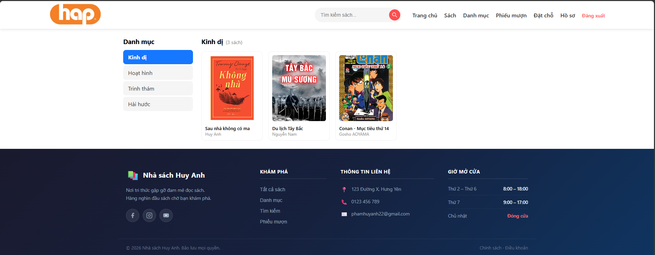
Hình 4.10: Giao diện trang Danh mục
Trang danh mục cho phép bạn đọc duyệt sách theo thể loại. Sidebar bên trái liệt kê 4 thể loại: Kinh dị, Hoạt hình, Trinh thám, Hài hước. Khi chọn Kinh dị, phần nội dung hiển thị 3 sách: Sau nhà không có ma (Huy Anh), Du lịch Tây Bắc (Nguyễn Nam), Conan – Mục tiêu thứ 14 (Gosho AOYAMA) dạng card với ảnh bìa.
a) Phía front-end
- Component CategorySidebar render danh sách thể loại từ API, highlight thể loại đang chọn bằng màu nền xanh.
- Khi người dùng click thể loại, state categoryId cập nhật và gọi API lấy sách thuộc thể loại đó.
- Danh sách sách render dạng card (ảnh bìa, tên sách, tác giả) theo dạng grid CSS.
b) Phía back-end
API GET /categories trả về danh sách thể loại. API GET /books?categoryId={id} lọc sách theo thể loại và trả về danh sách kèm ảnh bìa, tên, tác giả.

4.1.8 Trang Chi tiết sách
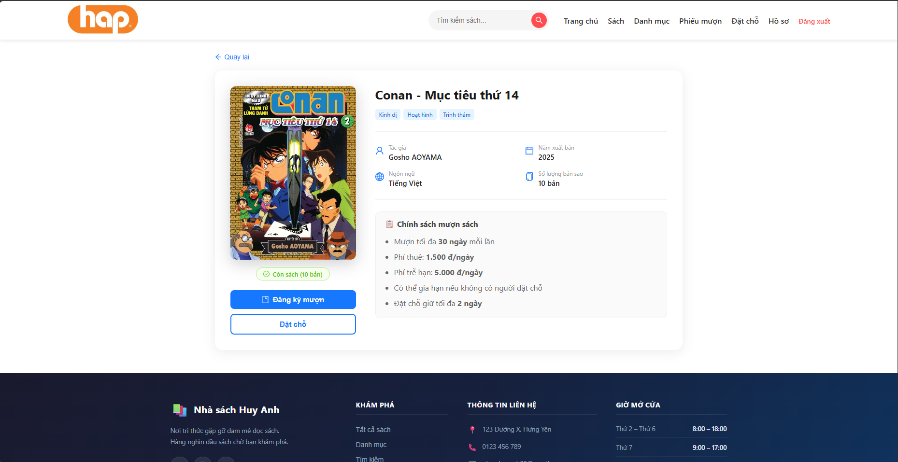
Hình 4.11: Giao diện Chi tiết sách
Màn hình Chi tiết sách hiển thị thông tin: Tiêu đề sách, tên tác giả, ngôn ngữ, số lượng sách, ngôn ngữ, chính sách thuê sách, nút đăng ký mượn, đặt chỗ.
a) Phía front-end
- Component HeaderUser để có thể luân chuyển giữa các trang.
- Thanh tìm kiếm gọi API GET /readers?search={keyword} và re-render bảng.
- Nút Đăng ký mượn để đăng ký mượn lập tức.
- Đặt chỗ nếu sách đã không còn.
b) Phía back-end
- GET /getSach – Lấy thông tin sách.
- POST /dang-ky – Thêm phiếu mượn
- POST /DatCho –Đặt chỗ sách.
4.1.9 Trang Tìm kiếm sách
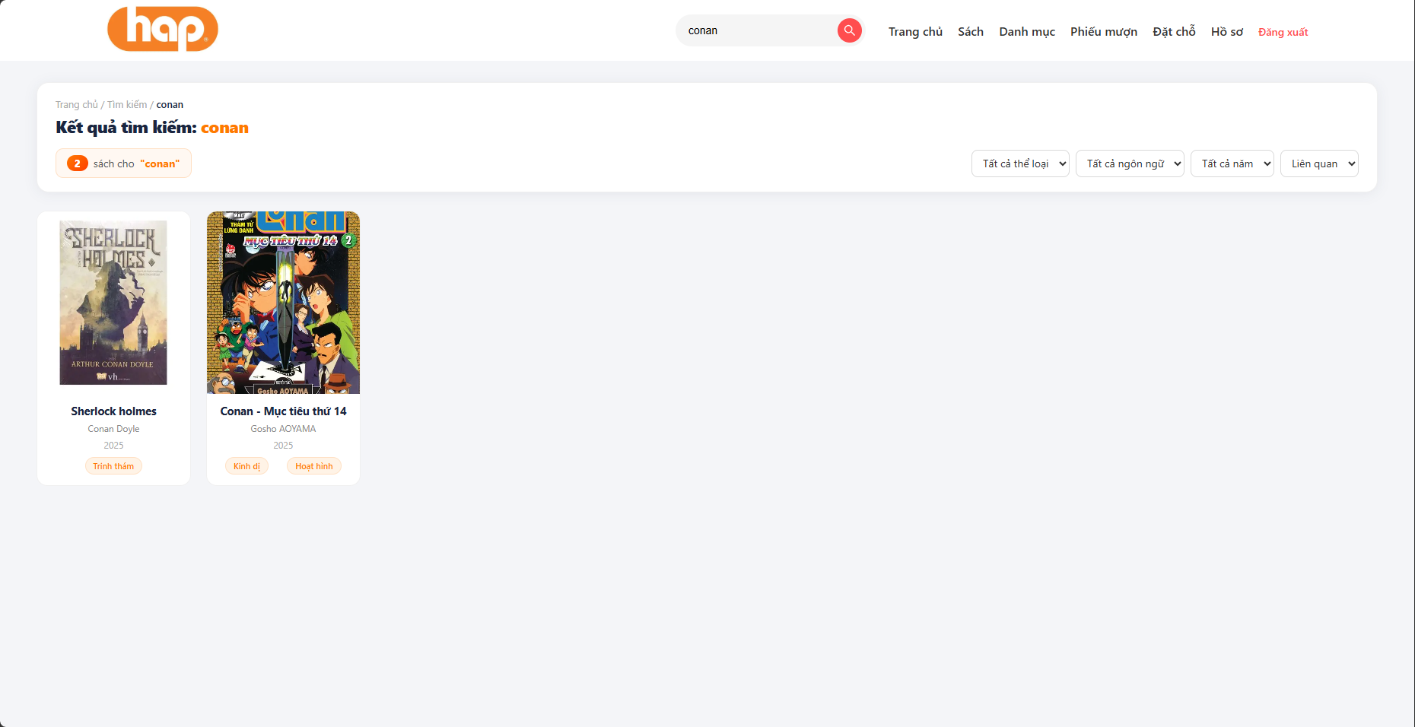
Hình 4.12: Giao diện Tìm kiếm sách
Màn hình Tìm kiếm sách hiển thị: Các sách có liên quan tới từ khoá tìm kiếm, các bộ lọc và số lượng tìm kiếm
a) Phía front-end
- Component ReaderList dùng Ant Design Table với columnWidth cố định.
- Thanh tìm kiếm gọi API GET /readers?search={keyword} và re-render bảng.
- Nút Sửa mở Modal form có các trường: Họ tên, SĐT, Email, CCCD, Hạn thẻ; nút Xóa hiển thị Popconfirm xác nhận.
- Phân trang sử dụng component Pagination của Ant Design.
b) Phía back-end
- GET / search?search={tukhoa} – Lấy danh sách sách được tìm
  - Triển khai các chức năng cho phân hệ quản trị nội dung

4.2.1. Trang chủ
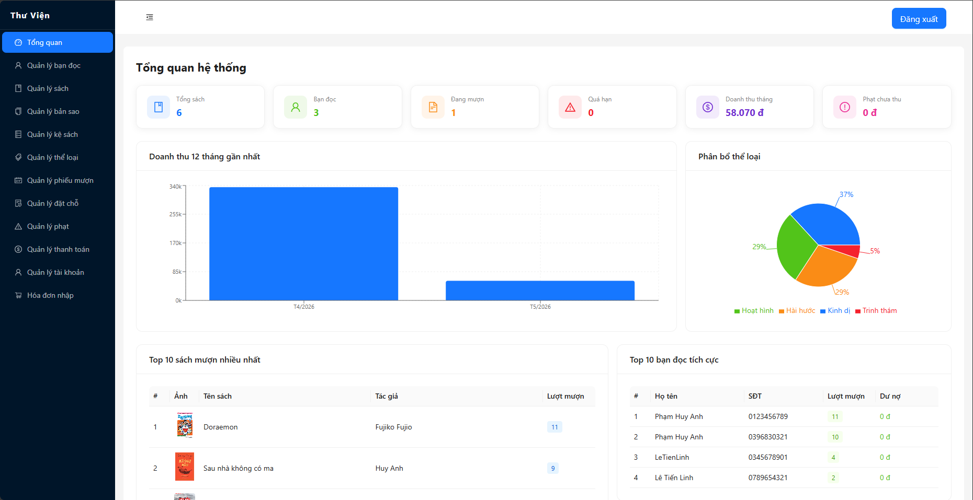
Hình 4.13: Giao diện Trang chủ
Trang chủ là màn hình đầu tiên người dùng nhìn thấy sau khi đăng nhập. Hệ thống hiển thị thông báo 'Đăng nhập thành công!' ở góc trên, cho biết quá trình xác thực đã hoàn tất. Màn hình Tổng quan hệ thống cung cấp cái nhìn nhanh qua các thẻ thống kê: Tổng sách (6), Bạn đọc (3), Đang mượn (0), Quá hạn (0), Doanh thu tháng (55.070 đ) và Phạt chưa thu (0 đ). Biểu đồ cột doanh thu 12 tháng gần nhất và biểu đồ tròn phân bố thể loại (Hoạt hình 29%, Hài hước 29%, Kinh dị 35%, Trinh thám 6%) hiển thị bên dưới.
a) Phía front-end
Bố cục trang được tổ chức bằng React component với sidebar cố định bên trái và vùng nội dung động bên phải. Sidebar chứa danh sách menu: Tổng quan, Quản lý bạn đọc, Quản lý sách, Quản lý bản sao, Quản lý kệ sách, Quản lý thể loại, Quản lý phiếu mượn, Quản lý đặt chỗ, Quản lý phạt, Quản lý thanh toán, Quản lý tài khoản, Hóa đơn nhập.
- Thẻ thống kê dùng CSS Grid 3 cột, mỗi thẻ hiển thị icon, nhãn và giá trị số.
- Biểu đồ cột doanh thu sử dụng thư viện Recharts với tooltip hiển thị chi tiết khi hover.
- Biểu đồ tròn phân bố thể loại dùng PieChart với legend màu sắc phân biệt từng thể loại.
- Bảng Top 10 sách mượn nhiều và Top 10 bạn đọc tích cực hiển thị song song dạng 2 cột.
b) Phía back-end
API GET /dashboard/summary trả về JSON tổng hợp: tổng sách, tổng bạn đọc, số đang mượn, quá hạn, doanh thu tháng hiện tại và tiền phạt chưa thu. API GET /dashboard/revenue-chart trả về mảng doanh thu 12 tháng. API GET /dashboard/top-books và /dashboard/top-readers cung cấp dữ liệu cho hai bảng top.

4.2.2. Chức năng quản lý bạn đọc
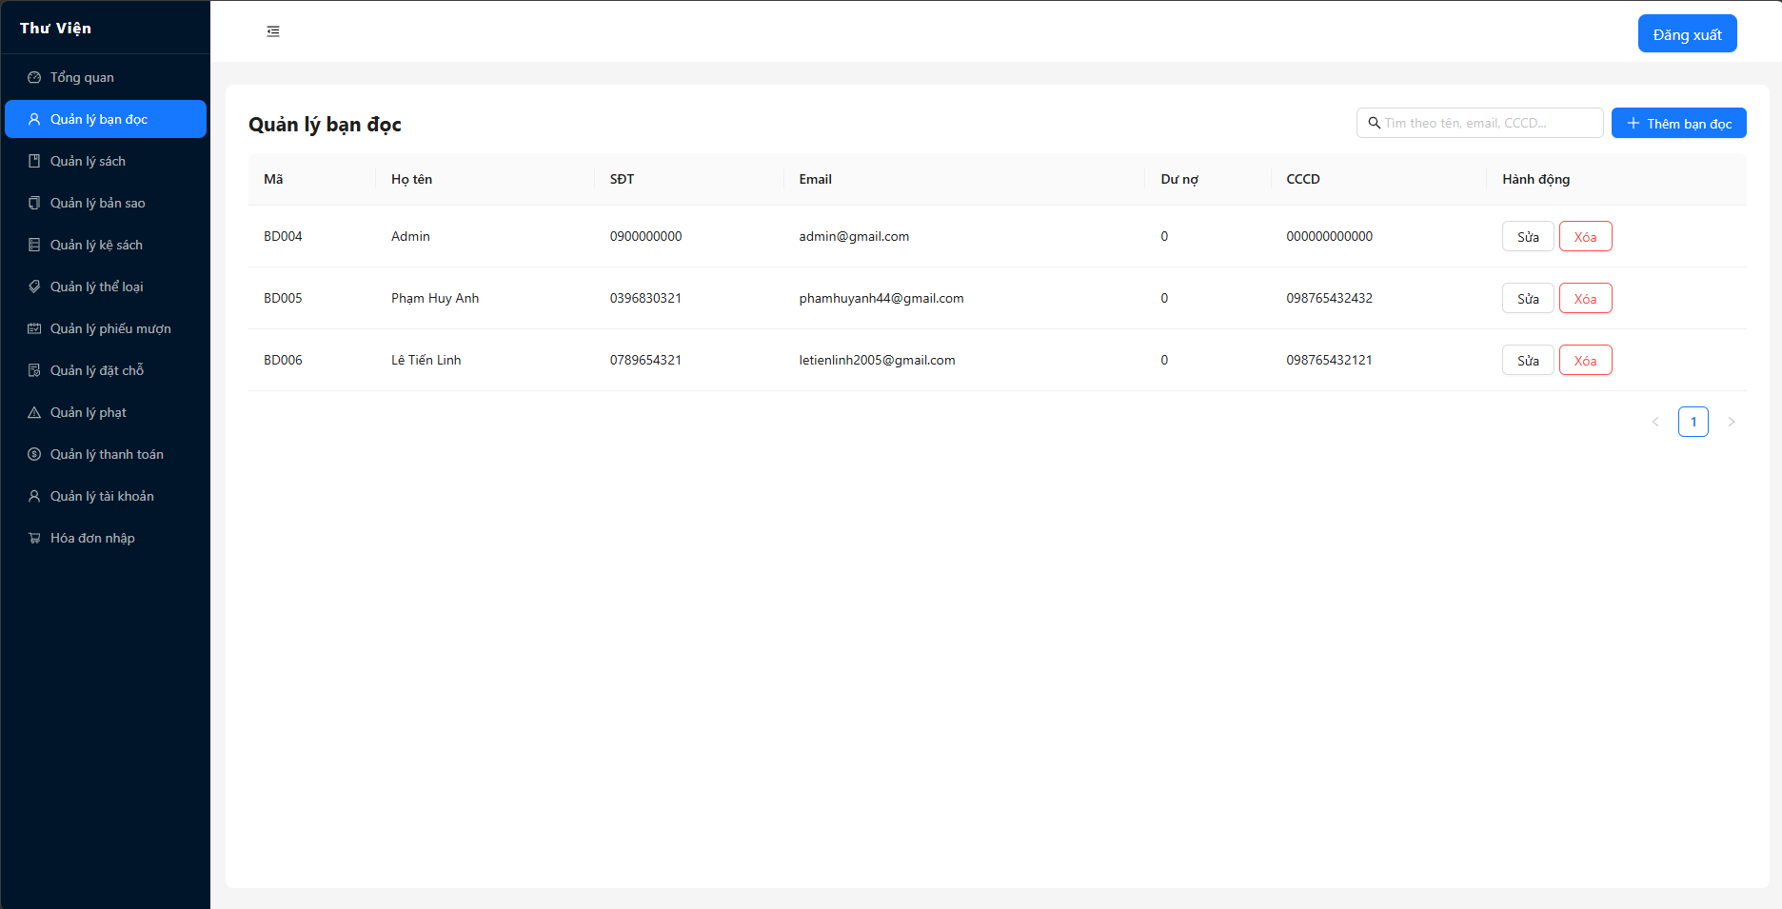
Hình 4.14: Giao diện Quản lý bạn đọc
Màn hình Quản lý bạn đọc hiển thị bảng danh sách với các cột: Mã (BD004, BD005, BD006), Họ tên, SĐT, Hạn thẻ, Email, Trạng thái, Dư nợ (0), CCCD và Hành động (Sửa / Xóa). Có ô tìm kiếm theo tên, email, CCCD và nút '+ Thêm bạn đọc' góc trên phải. Hiện đang có 3 bạn đọc: Admin, Phạm Huy Anh và Lê Tiến Linh.
a) Phía front-end
- Component ReaderList dùng Ant Design Table với columnWidth cố định.
- Thanh tìm kiếm gọi API GET /readers?search={keyword} và re-render bảng.
- Nút Sửa mở Modal form có các trường: Họ tên, SĐT, Email, CCCD, Hạn thẻ; nút Xóa hiển thị Popconfirm xác nhận.
- Phân trang sử dụng component Pagination của Ant Design.
b) Phía back-end
- GET /readers – Lấy danh sách bạn đọc (hỗ trợ tham số search, page, pageSize).
- POST /readers – Thêm bạn đọc mới.
- PUT /readers/{id} – Cập nhật thông tin bạn đọc.
- DELETE /readers/{id} – Xóa bạn đọc (kiểm tra ràng buộc phiếu mượn trước khi xóa).

4.2.3. Chức năng quản lý sách
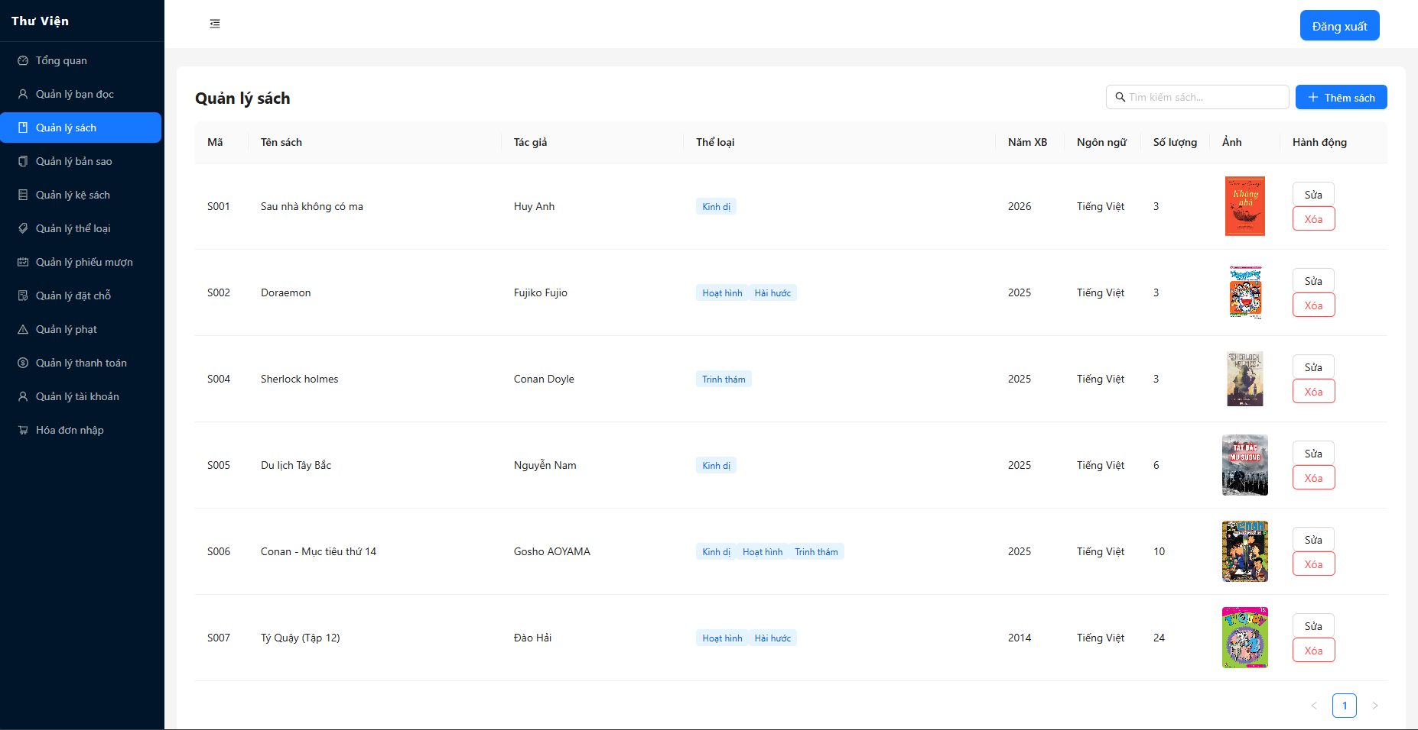
Hình 4.15: Giao diện Quản lý sách
Màn hình Quản lý sách hiển thị danh sách 6 đầu sách: S001 Sau nhà không có ma (Huy Anh – Kinh dị, 2026, 3 bản), S002 Doraemon (Fujiko Fujio – Hoạt hình/Hài hước, 2025, 4 bản), S004 Sherlock Holmes (Conan Doyle – Trinh thám, 2025, 3 bản), S005 Du lịch Tây Bắc (Nguyễn Nam – Kinh dị, 2025, 6 bản), S006 Conan – Mục tiêu thứ 14 (Gosho AOYAMA – Kinh dị/Hoạt hình/Trinh thám, 2025, 10 bản), S007 Tý Quậy Tập 12 (Đào Hải – Hoạt hình/Hài hước, 2014, 0 bản). Mỗi dòng hiển thị ảnh bìa, thể loại dạng badge màu và Hành động Sửa/Xóa.
a) Phía front-end
- Thể loại hiển thị dạng badge màu (Kinh dị: xanh, Hoạt hình: cam, Trinh thám: tím, Hài hước: xanh lá).
- Ảnh bìa sách render qua <img> với fallback khi không có ảnh.
- Nút Thêm sách mở Modal form: Mã, Tên, Tác giả, Năm XB, Ngôn ngữ, Thể loại (multi-select), Ảnh bìa (upload).
- Tìm kiếm theo tên sách với debounce 300ms.
b) Phía back-end
- GET /books – Danh sách sách (hỗ trợ search, page).
- POST /books – Thêm sách mới (nhận multipart/form-data để upload ảnh bìa).
- PUT /books/{id} – Cập nhật thông tin sách.
- DELETE /books/{id} – Xóa sách (kiểm tra ràng buộc bản sao và phiếu mượn).

4.2.4. Chức năng quản lý bản sao
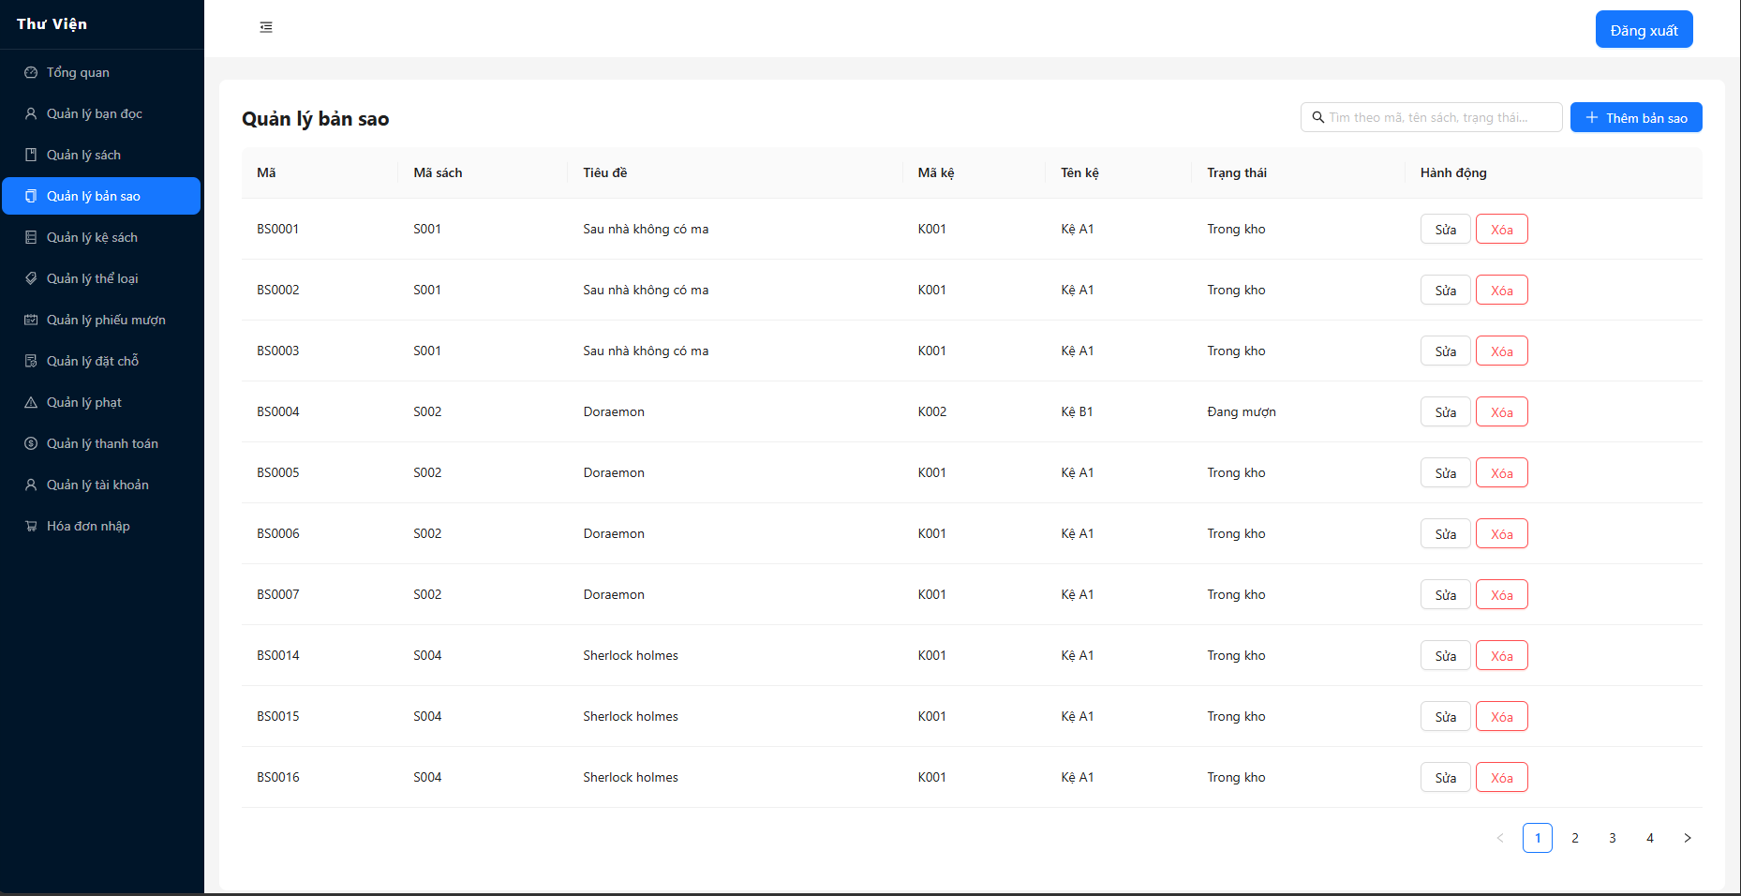
Hình 4.16: Giao diện Quản lý bản sao
Màn hình Quản lý bản sao hiển thị danh sách bản sao theo từng đầu sách. Các cột: Mã (BS0001–BS0016...), Mã sách, Tiêu đề, Mã kệ (K001/K002), Tên kệ (Kệ A1/Kệ B1), Trạng thái (Trong kho) và Hành động Sửa/Xóa. Có ô tìm kiếm, nút Thêm bản sao và phân trang (3 trang).
a) Phía front-end
- Lưới bảng hiển thị tất cả bản sao, hỗ trợ lọc theo mã sách hoặc trạng thái.
- Modal Thêm bản sao cho phép chọn sách từ dropdown và chọn kệ.
- Trạng thái bản sao phân màu: Trong kho (xanh), Đang mượn (vàng), Hỏng (đỏ).
b) Phía back-end
- GET /copies – Danh sách bản sao (hỗ trợ lọc bookId, status).
- POST /copies – Thêm bản sao mới cho một đầu sách.
- PUT /copies/{id} – Cập nhật kệ hoặc trạng thái bản sao.
- DELETE /copies/{id} – Xóa bản sao (không cho xóa khi đang mượn).

4.2.5. Chức năng quản lý kệ sách
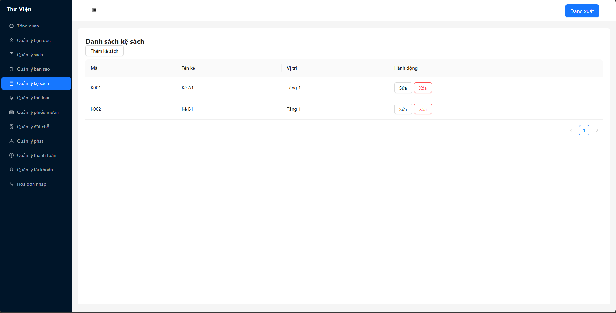
Hình 4.17: Giao diện Danh sách kệ sách
Màn hình Danh sách kệ sách hiển thị 2 kệ: K001 – Kệ A1 – Tầng 1 và K002 – Kệ B1 – Tầng 1. Các cột: Mã, Tên kệ, Vị trí và Hành động Sửa/Xóa. Nút 'Thêm kệ sách' ở góc trên trái.
a) Phía front-end
- Bảng đơn giản với 2 hành động Sửa (mở Modal chỉnh sửa tên và vị trí) và Xóa (hiển thị Popconfirm).
- Modal Thêm/Sửa kệ có các trường: Mã kệ, Tên kệ, Vị trí.
b) Phía back-end
- GET /shelves – Danh sách kệ sách.
- POST /shelves – Thêm kệ mới.
- PUT /shelves/{id} – Cập nhật thông tin kệ.
- DELETE /shelves/{id} – Xóa kệ (kiểm tra không còn bản sao nào trên kệ).

4.2.6. Chức năng quản lý thể loại
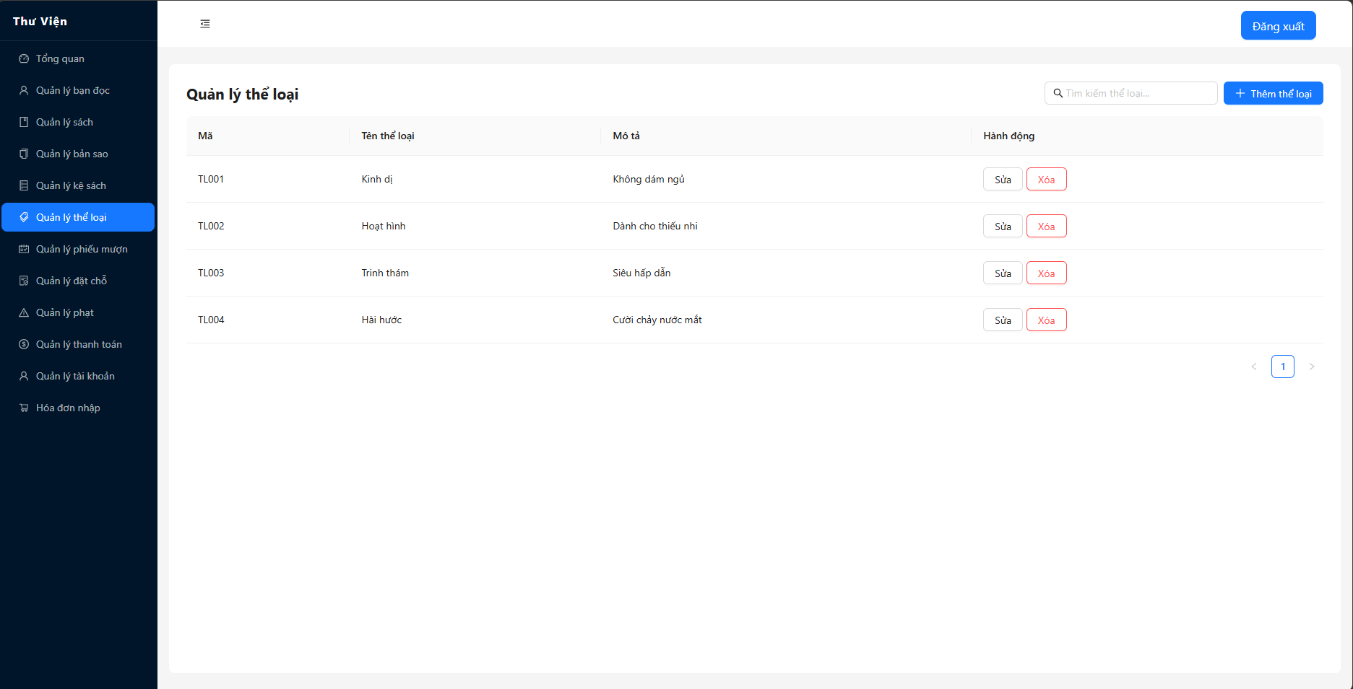
Hình 4.18: Giao diện Quản lý thể loại
Màn hình Quản lý thể loại hiển thị 4 thể loại: TL001 Kinh dị ('Không dám ngủ"), TL002 Hoạt hình ("Dành cho thiếu nhi"), TL003 Trinh thám ("Siêu hấp dẫn"), TL004 Hài hước ("Cười chảy nước mắt"). Có ô tìm kiếm thể loại và nút "+ Thêm thể loại". Mỗi dòng có nút Sửa (xám) và Xóa (đỏ viền).
a) Phía front-end
- Component CategoryList hiển thị bảng với phân trang.
- Modal Thêm/Sửa thể loại có 3 trường: Mã thể loại, Tên thể loại, Mô tả.
- Tìm kiếm realtime theo tên thể loại.
b) Phía back-end
- GET /categories – Danh sách thể loại.
- POST /categories – Thêm thể loại mới.
- PUT /categories/{id} – Cập nhật tên và mô tả.
- DELETE /categories/{id} – Xóa thể loại (không cho xóa nếu còn sách thuộc thể loại này).

4.2.7. Chức năng quản lý phiếu mượn
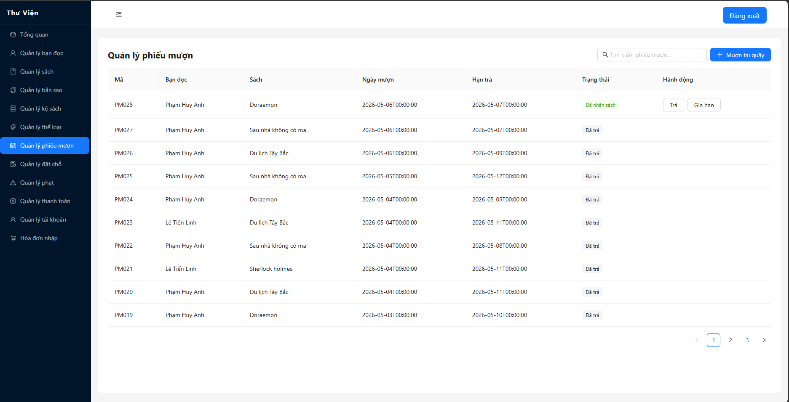
Hình 4.19: Giao diện Quản lý phiếu mượn
Trang Phiếu mượn của tôi (phân hệ độc giả) hiển thị 7 phiếu đã xử lý. Từ phía Admin, Quản lý phiếu mượn cho phép xem toàn bộ phiếu mượn của tất cả bạn đọc, lập phiếu mới, ghi nhận trả sách và gia hạn. Thông tin phiếu gồm: mã phiếu (PM025, PM024...), tên sách, ngày mượn, hạn trả và trạng thái.
a) Phía front-end
- Bảng danh sách phiếu mượn hỗ trợ lọc theo bạn đọc, sách, trạng thái, khoảng ngày.
- Nút Lập phiếu mượn mở Modal chọn bạn đọc (dropdown tìm kiếm), sách, bản sao và hạn trả.
- Nút Trả sách trên từng phiếu ghi nhận ngày trả và tự động tính phạt nếu trễ.
- Nút Gia hạn mở popup nhập số ngày gia hạn thêm.
b) Phía back-end
- GET /loans – Danh sách phiếu mượn (có filter, pagination).
- POST /loans – Tạo phiếu mượn mới, kiểm tra bản sao còn hàng và bạn đọc hợp lệ.
- PUT /loans/{id}/return – Ghi nhận trả sách, cập nhật trạng thái bản sao.
- PUT /loans/{id}/extend – Gia hạn phiếu mượn (kiểm tra số lần gia hạn).

4.2.8. Chức năng quản lý đặt chỗ
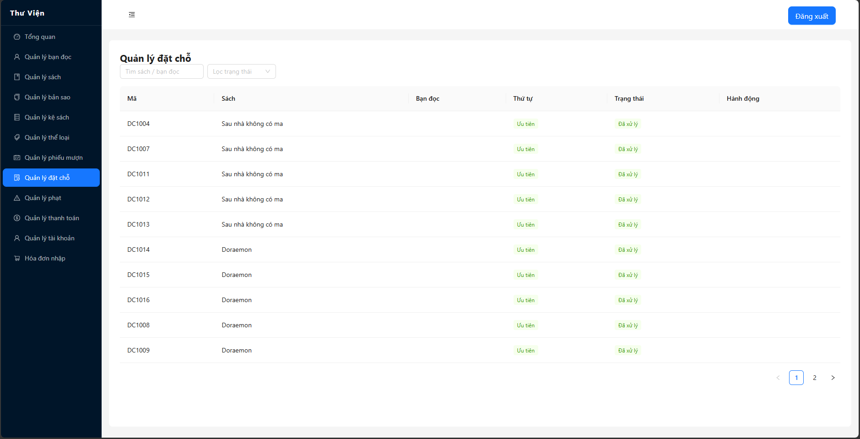
Hình 4.20: Giao diện Quản lý đặt chỗ
Màn hình Quản lý đặt chỗ hiển thị danh sách đặt chỗ với các cột: Mã (DC1004–DC1016...), Sách (Sau nhà không có ma, Doraemon), Bạn đọc, Thứ tự (Ưu tiên), Trạng thái (Đã xử lý – màu xanh lá) và Hành động. Có ô tìm kiếm sách/bạn đọc và bộ lọc trạng thái. Hiện có 2 trang đặt chỗ.
a) Phía front-end
- Bảng hỗ trợ lọc theo trạng thái (Đang chờ / Đã xử lý / Đã hủy) và tìm kiếm theo tên sách hoặc bạn đọc.
- Cột Thứ tự hiển thị badge "Ưu tiên" màu xanh dương.
- Khi có sách trả lại, Admin bấm "Xử lý" trên đặt chỗ đầu hàng đợi để thông báo bạn đọc.
b) Phía back-end
- GET /reservations – Danh sách đặt chỗ (filter status, bookId, readerId).
- PUT /reservations/{id}/process – Cập nhật trạng thái sang 'Đã xử lý', gửi thông báo bạn đọc.
- DELETE /reservations/{id} – Hủy đặt chỗ.

4.2.9. Chức năng quản lý phạt
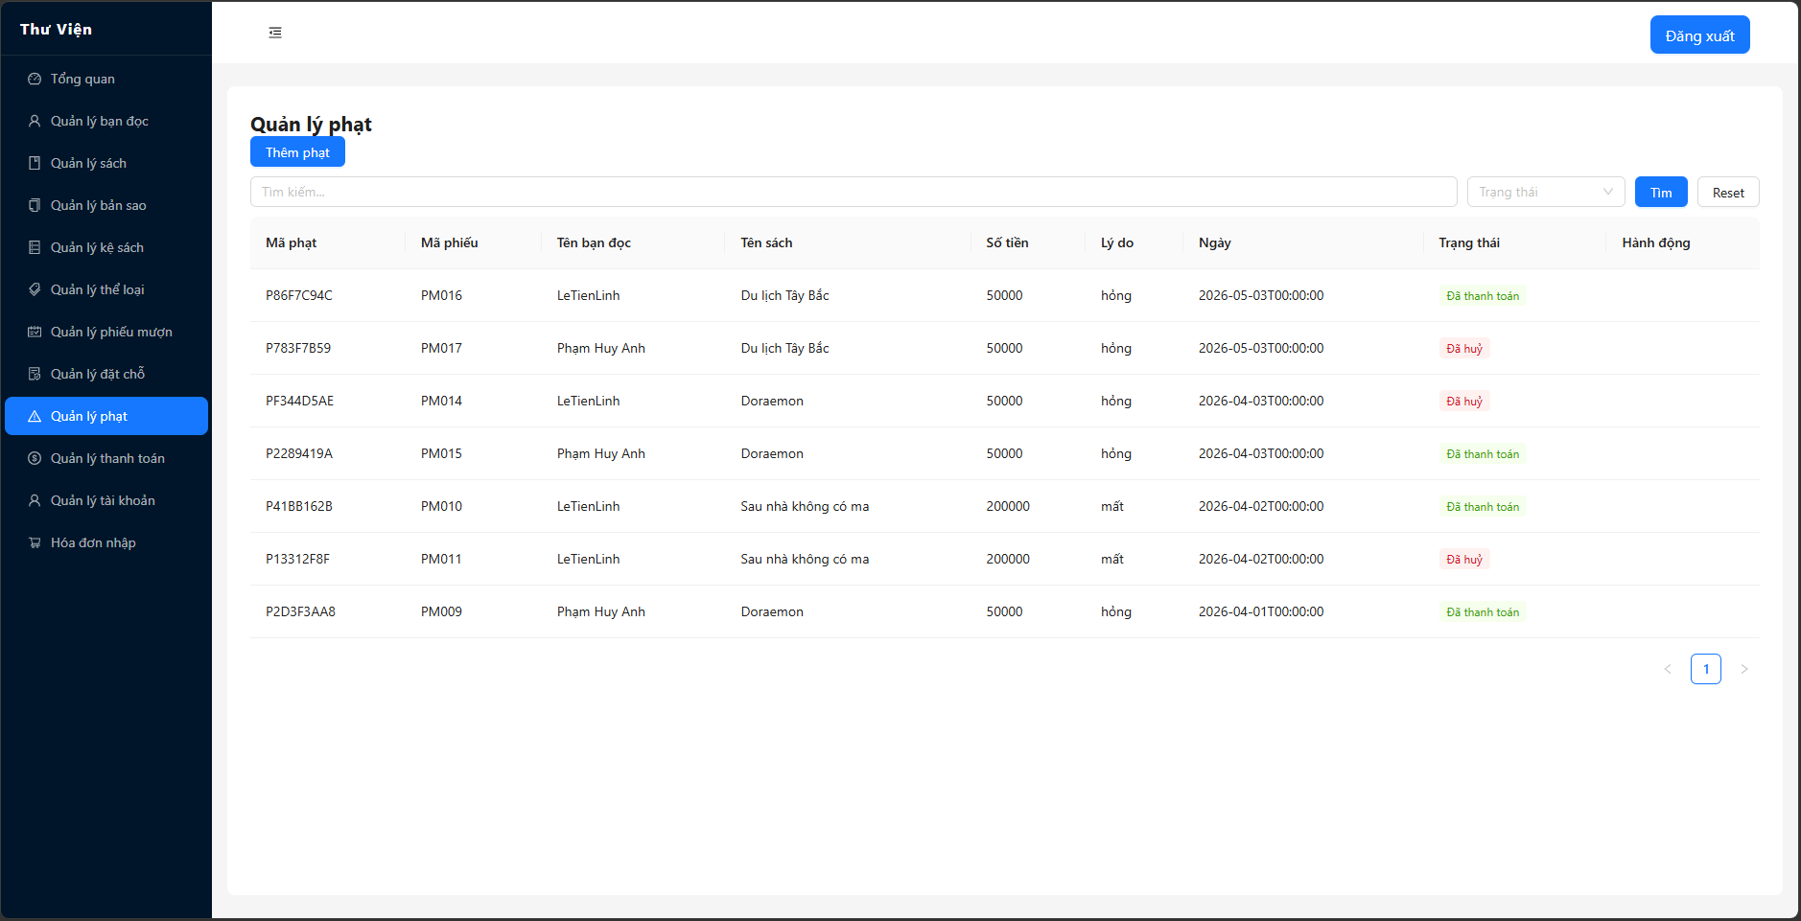
Hình 4.20: Giao diện Quản lý phạt
Màn hình Quản lý phạt hiển thị 7 khoản phạt với các cột: Mã phạt (P86F7C94C, P783F7B59...), Mã phiếu (PM016, PM017...), Tên bạn đọc (LeTienLinh, Pham Huy Anh), Tên sách (Du lịch Tây Bắc, Doraemon, Sau nhà không có ma), Số tiền (50.000 / 200.000), Lý do (hỏng / mất), Ngày và Trạng thái (Đã thanh toán – xanh lá / Đã hủy – đỏ). Có nút 'Thêm phạt', ô tìm kiếm và bộ lọc trạng thái.
a) Phía front-end
- Cột Trạng thái phân màu: xanh lá (Đã thanh toán), đỏ (Đã hủy), vàng (Chưa thanh toán).
- Nút Thêm phạt mở Modal chọn phiếu mượn, nhập lý do (hỏng/mất), số tiền.
- Bộ lọc Trang thái dạng dropdown.
b) Phía back-end
- GET /penalties – Danh sách phạt (filter status, readerId).
- POST /penalties – Tạo khoản phạt mới (thủ công hoặc tự động từ trả trễ).
- PUT /penalties/{id}/paid – Ghi nhận đã thanh toán.
- DELETE /penalties/{id} – Hủy khoản phạt.

4.2.10. Chức năng quản lý thanh toán
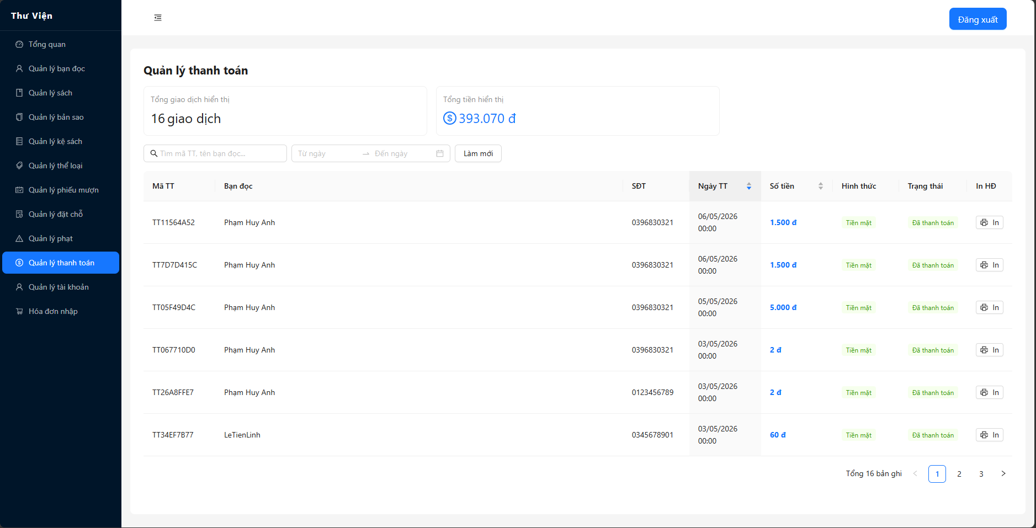
Hình 4.21: Giao diện Quản lý thanh toán
Màn hình Quản lý thanh toán hiển thị tổng 14 giao dịch với tổng tiền 390.070đ. Bảng gồm các cột: Mã TT (TT05F49D4C, TT067710D0...), Bạn đọc (Pham Huy Anh, LeTienLinh), SĐT, Ngày TT, Số tiền (5.000đ, 2đ, 60đ, 50.002đ...), Hình thức (Tiền mặt), Trạng thái (Đã thanh toán – màu xanh lá) và nút In. Có ô tìm kiếm, bộ lọc theo khoảng ngày và nút Làm mới.
a) Phía front-end
- Hai thẻ tổng quan đầu trang: tổng số giao dịch và tổng tiền (có icon dollar màu xanh).
- DateRangePicker để lọc giao dịch theo khoảng thời gian.
- Cột Số tiền hiển thị màu xanh dương để nổi bật. Cột In hiển thị icon máy in – click để in hóa đơn.
- Phân trang 3 trang (14 bản ghi, 6 bản ghi/trang).
b) Phía back-end
- GET /payments – Danh sách giao dịch (filter search, fromDate, toDate, page).
- GET /payments/summary – Tổng số giao dịch và tổng tiền theo bộ lọc hiện tại.
- GET /payments/{id}/invoice – Xuất hóa đơn dạng PDF.

4.2.11. Chức năng quản lý tài khoản
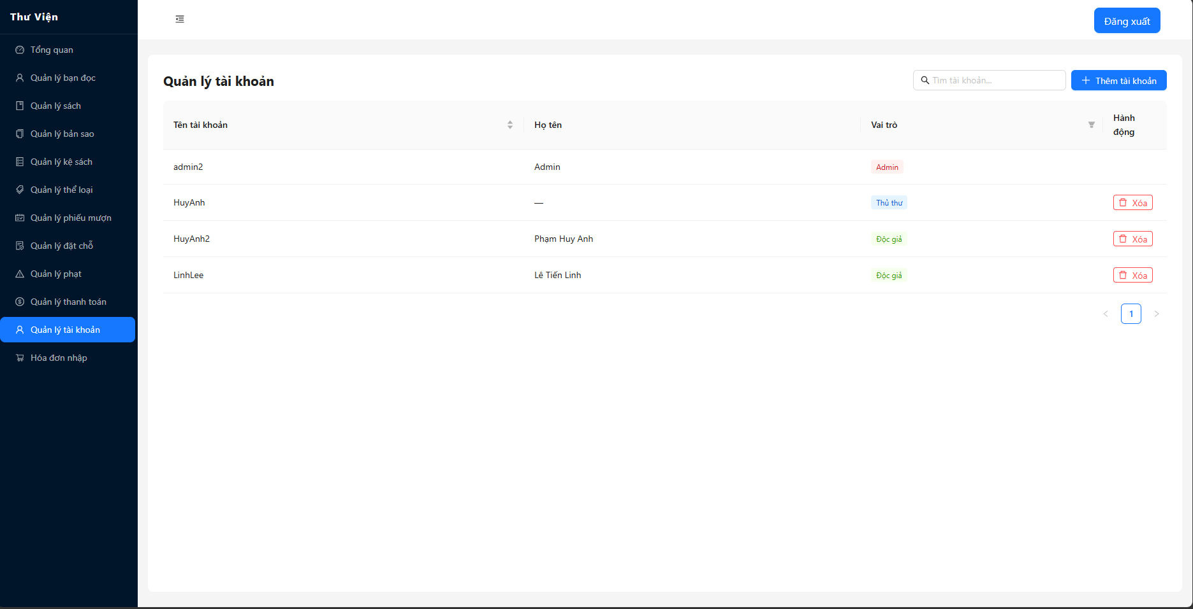
Hình 4.22: Giao diện Quản lý tài khoản
Màn hình Quản lý tài khoản hiển thị danh sách 4 tài khoản: admin2 (Admin – không có nút Xóa), HuyAnh (– Thủ thư), HuyAnh2 (Phạm Huy Anh – Độc giả), LinhLee (Lê Tiến Linh – Độc giả). Cột Vai trò phân màu badge: Admin (đỏ), Thủ thư (xanh dương), Độc giả (xanh lá). Có ô tìm kiếm và nút '+ Thêm tài khoản'.
a) Phía front-end
- Badge vai trò phân màu: Admin (đỏ), Thủ thư (xanh dương nhạt), Độc giả (xanh lá).
- Tài khoản Admin hệ thống không hiển thị nút Xóa để tránh xóa nhầm.
- Modal Thêm tài khoản có các trường: Tên tài khoản, Mật khẩu, Vai trò (dropdown).
- Lọc theo Vai trò bằng icon phễu trong cột tiêu đề.
b) Phía back-end
- GET /accounts – Danh sách tài khoản.
- POST /accounts – Tạo tài khoản mới (hash mật khẩu bằng bcrypt).
- DELETE /accounts/{id} – Xóa tài khoản (không cho xóa Admin chính).

4.2.12. Chức năng quản lý hóa đơn nhập
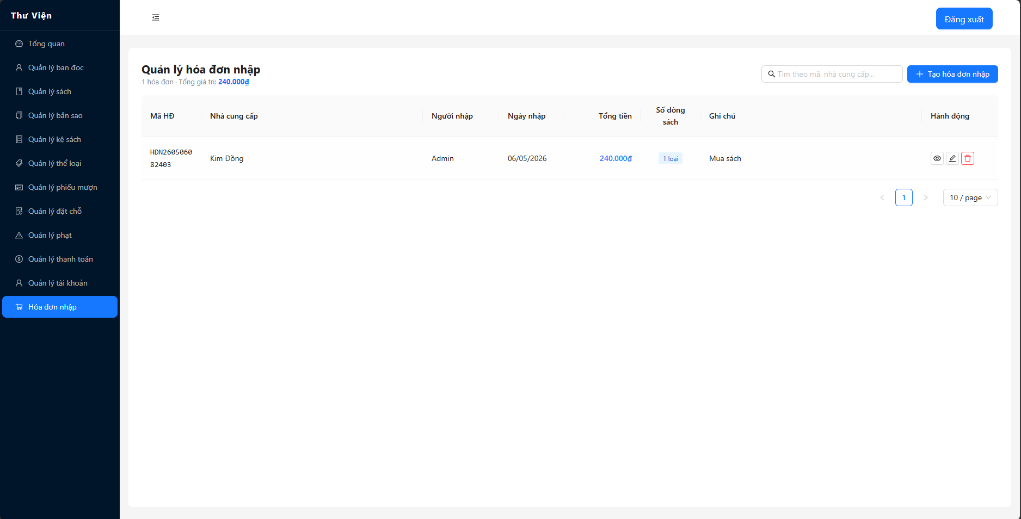
Hình 4.23: Giao diện Quản lý hóa đơn nhập
Màn hình Hóa đơn nhập hiển thị 1 hóa đơn: HDN260506082403 – Nhà cung cấp: Kim Đồng – Người nhập: Admin – Ngày nhập: 06/05/2026 – Tổng tiền: 240.000đ (màu xanh) – Số dòng sách: 1 loại – Ghi chú: Mua sách. Có ô tìm kiếm và nút '+ Tạo hóa đơn nhập'. Hành động gồm: xem chi tiết (icon mắt), sửa (icon bút) và xóa (icon thùng rác đỏ).
a) Phía front-end
- Thanh tiêu đề hiển thị tổng số hóa đơn và tổng giá trị.
- Nút Tạo hóa đơn mở trang mới cho phép chọn nhà cung cấp, thêm từng dòng sách (tên sách, số lượng, đơn giá). Tổng tiền tự động tính.
- Icon xem (👁) mở modal chi tiết từng dòng sách trong hóa đơn.
b) Phía back-end
- GET /import-invoices – Danh sách hóa đơn nhập.
- POST /import-invoices – Tạo hóa đơn nhập mới kèm danh sách dòng sách.
- GET /import-invoices/{id} – Chi tiết một hóa đơn.
- DELETE /import-invoices/{id} – Xóa hóa đơn (kiểm tra ràng buộc với bản sao đã nhập).
  - Kiểm thử và triển khai ứng dụng
    - Kiểm thử
Sau khi hoàn thiện các chức năng, nhóm tiến hành kiểm thử theo phương pháp Black-box với các bộ test case chi tiết cho từng chức năng chính của hệ thống.

Bảng 4.1 : Chức năng Đăng Nhập Đăng Ký
TC ID | Test Case | Mô tả | Preconditions | Steps | Input | Expected Result | Priority
LG-01 | Đăng nhập thành công | Người dùng nhập đúng tài khoản. | Có tài khoản admin2 hợp lệ. | 1. Mở màn hình Login. 2. Nhập user/pass đúng. 3. Nhấn Đăng nhập. | USER = admin2 PASS = ****** | Đăng nhập thành công, hiển thị thông báo 'Đăng nhập thành công!', chuyển sang Tổng quan. | High
LG-02 | Sai mật khẩu | Kiểm tra validate mật khẩu. | Có admin2 nhưng nhập sai pass. | 1. Nhập user đúng, pass sai. 2. Nhấn Đăng nhập. | PASS = sai_pass | Thông báo 'Sai mật khẩu', không cho vào hệ thống. | High
LG-03 | Bỏ trống username | Kiểm tra rỗng trường user. | Không yêu cầu điều kiện. | 1. Để trống username. 2. Nhấn Đăng nhập. | USER = "" | Báo lỗi 'Không được để trống tên đăng nhập'. | Medium
LG-04 | Đăng xuất thành công | Kết thúc phiên làm việc. | Đang đăng nhập. | 1. Nhấn Đăng xuất ở góc trên phải. | Không có input. | Phiên làm việc kết thúc, quay về màn hình đăng nhập. | High

Bảng 4.2 :Chức năng Quản lý sách
TC ID | Test Case | Mô tả | Preconditions | Steps | Input | Expected Result | Priority
BK-01 | Thêm sách thành công | Thêm mới đầu sách hợp lệ. | Admin đã đăng nhập. | 1. Mở Quản lý sách. 2. Chọn Thêm sách. 3. Nhập đầy đủ thông tin. 4. Nhấn Lưu. | Mã: S008 Tên: Doraemon tập 2 Thể loại: Hoạt hình | Sách S008 được tạo, hiển thị trong danh sách. | High
BK-02 | Thêm sách trùng mã | Kiểm tra ràng buộc không trùng mã. | CSDL đã có S001. | 1. Chọn Thêm sách. 2. Nhập mã S001. 3. Nhấn Lưu. | Mã: S001 (đã tồn tại) | Hệ thống báo 'Mã sách đã tồn tại', không thêm bản ghi mới. | High
BK-03 | Cập nhật thông tin sách | Sửa tên/thuộc tính sách. | Sách S001 tồn tại. | 1. Chọn S001 → Sửa. 2. Sửa tên. 3. Nhấn Lưu. | Tên mới: Sau nhà không có ma (bìa cứng) | Thông tin S001 được cập nhật trong danh sách. | High
BK-04 | Xóa sách không ràng buộc | Xóa sách không có bản sao đang mượn. | S007 Tý Quậy: 0 bản đang mượn. | 1. Chọn S007 → Xóa. 2. Xác nhận. | Không có input. | S007 bị xóa, không còn trong danh sách. | Medium
BK-05 | Xóa sách có bản sao đang mượn | Kiểm tra ràng buộc khóa ngoại. | S001 đang có phiếu mượn hoạt động. | 1. Chọn S001 → Xóa. 2. Xác nhận. | Không có input. | Hệ thống từ chối, thông báo 'Sách đang được mượn, không thể xóa'. | High
BK-06 | Tìm kiếm sách | Tìm sách theo từ khóa. | CSDL có nhiều sách. | 1. Nhập từ khóa vào ô tìm kiếm. 2. Danh sách tự lọc. | Từ khóa: 'Doraemon' | Chỉ hiển thị các sách có tên chứa 'Doraemon'. | Medium

Bảng 4.3 :Chức năng quản lý bạn đọc
TC ID | Test Case | Mô tả | Preconditions | Steps | Input | Expected Result | Priority
RD-01 | Thêm bạn đọc thành công | Thêm bạn đọc với thông tin hợp lệ. | Admin đã đăng nhập. | 1. Mở Quản lý bạn đọc. 2. Nhấn Thêm bạn đọc. 3. Nhập đủ thông tin. 4. Lưu. | Họ tên: Trần Văn B SĐT: 0912345678 Email: b@gmail.com | Bạn đọc mới được tạo, hiển thị trong danh sách. | High
RD-02 | Thêm bạn đọc trùng email | Kiểm tra ràng buộc email duy nhất. | Email phamhuyanh44@gmail.com đã tồn tại. | 1. Nhập email trùng. 2. Nhấn Lưu. | Email: phamhuyanh44@gmail.com | Hệ thống báo 'Email đã tồn tại'. | High
RD-03 | Cập nhật thông tin bạn đọc | Sửa SĐT/Email bạn đọc. | BD005 tồn tại. | 1. Chọn BD005 → Sửa. 2. Sửa SĐT. 3. Lưu. | SĐT mới: 0987654321 | Thông tin BD005 cập nhật, danh sách hiển thị số mới. | High
RD-04 | Xóa bạn đọc | Xóa bạn đọc không còn dư nợ. | BD006 – dư nợ 0. | 1. Chọn BD006 → Xóa. 2. Xác nhận. | Không có input. | BD006 bị xóa khỏi danh sách. | Medium
RD-05 | Tìm kiếm bạn đọc | Tìm theo tên/email/CCCD. | Có dữ liệu bạn đọc. | 1. Nhập tên vào ô tìm kiếm. | Từ khóa: 'Pham' | Chỉ hiển thị bạn đọc có tên chứa 'Pham'. | Low

Bảng 4.4 :Chức năng Quản lý mượn trả
TC ID | Test Case | Mô tả | Preconditions | Steps | Input | Expected Result | Priority
BR-01 | Mượn sách thành công | Lập phiếu mượn khi còn bản sao. | BD005 hợp lệ; S002 Doraemon còn bản sao. | 1. Mở Quản lý phiếu mượn. 2. Lập phiếu mới. 3. Chọn BD005 + S002. 4. Xác nhận. | BD = BD005 Sách = S002 | Phiếu mượn tạo thành công, số bản sao giảm 1. | High
BR-02 | Mượn sách hết bản sao | Không cho mượn khi hết hàng. | S007 Tý Quậy: 0 bản sao. | 1. Chọn BD005 + S007. 2. Xác nhận. | Sách = S007 | Hệ thống báo 'Sách đã hết bản sao'. | High
BR-03 | Trả sách đúng hạn | Ghi nhận trả sách trong hạn. | Phiếu PM025 đang mượn, chưa trễ. | 1. Mở Quản lý phiếu. 2. Chọn PM025 → Trả. 3. Xác nhận. | Mã phiếu: PM025 | Phiếu chuyển 'Đã trả', không phát sinh phạt. | High
BR-04 | Trả sách trễ hạn | Kiểm tra tính phạt khi trả trễ. | Phiếu PM quá ngày hạn trả. | 1. Chọn phiếu trễ → Trả. 2. Xác nhận. | Ngày trả > hạn trả | Phiếu chuyển 'Đã trả', hệ thống tạo khoản phạt tương ứng. | High
BR-05 | Gia hạn phiếu mượn | Gia hạn khi còn trong giới hạn. | Phiếu đang mượn, chưa gia hạn lần nào. | 1. Chọn phiếu → Gia hạn. 2. Nhập số ngày. | Gia hạn thêm 7 ngày | Hạn trả tăng thêm 7 ngày. | Medium

Bảng 4.5 :Chức năng Quản lý phạt
TC ID | Test Case | Mô tả | Preconditions | Steps | Input | Expected Result | Priority
PEN-01 | Thêm phạt hỏng sách | Admin thêm khoản phạt sách hỏng. | Phiếu mượn đã hoàn thành. | 1. Mở Quản lý phạt. 2. Thêm phạt. 3. Chọn phiếu, chọn lý do 'hỏng'. 4. Nhập số tiền. 5. Lưu. | Số tiền: 50.000 Lý do: hỏng | Khoản phạt được tạo, hiển thị trạng thái 'Chưa thanh toán'. | High
PEN-02 | Xác nhận đã thanh toán phạt | Ghi nhận bạn đọc đã nộp tiền phạt. | Khoản phạt P86F7C94C trạng thái Chưa thanh toán. | 1. Chọn khoản phạt. 2. Cập nhật trạng thái 'Đã thanh toán'. | Không có input. | Trạng thái chuyển 'Đã thanh toán' (màu xanh). | High
PEN-03 | Hủy khoản phạt | Admin hủy khoản phạt không hợp lệ. | Khoản phạt chưa thanh toán. | 1. Chọn khoản phạt. 2. Chọn Hủy. 3. Xác nhận. | Không có input. | Trạng thái chuyển 'Đã hủy' (màu đỏ). | Medium
PEN-04 | Tìm kiếm phạt theo tên | Lọc phạt theo tên bạn đọc. | Có nhiều khoản phạt. | 1. Nhập tên vào ô tìm kiếm. | Từ khóa: 'LeTienLinh' | Chỉ hiển thị phạt của LeTienLinh. | Low

Bảng 4.6 :Chức năng quản lý Thể loại
TC ID | Test Case | Mô tả | Preconditions | Steps | Input | Expected Result | Priority
CAT-01 | Thêm thể loại thành công | Thêm thể loại mới hợp lệ. | Admin đã đăng nhập. | 1. Mở Quản lý thể loại. 2. Nhấn Thêm thể loại. 3. Nhập mã, tên, mô tả. 4. Lưu. | Mã: TL005 Tên: Lãng mạn | Thể loại TL005 được tạo, hiển thị trong danh sách. | Medium
CAT-02 | Xóa thể loại đang dùng | Kiểm tra ràng buộc khóa ngoại. | TL001 Kinh dị đang được gán cho sách S001, S005, S006. | 1. Chọn TL001 → Xóa. 2. Xác nhận. | Không có input. | Hệ thống từ chối, thông báo 'Thể loại đang được sử dụng'. | High
CAT-03 | Sửa tên thể loại | Cập nhật thông tin thể loại. | TL001 tồn tại. | 1. Chọn TL001 → Sửa. 2. Đổi tên. 3. Lưu. | Tên mới: Kinh dị – Hãi hùng | Tên TL001 được cập nhật trong danh sách. | Medium
CAT-04 | Tìm kiếm thể loại | Tìm theo từ khóa. | Có dữ liệu thể loại. | 1. Nhập từ khóa vào ô tìm kiếm. | Từ khóa: 'Hoạt' | Chỉ hiển thị thể loại 'Hoạt hình'. | Low

Bảng 4.8 :Chức năng Quản lý đặt chỗ
TC ID | Test Case | Mô tả | Preconditions | Steps | Input | Expected Result | Priority
RS-01 | Đặt chỗ thành công | Bạn đọc đặt chỗ sách hết hàng. | BD005 đã đăng nhập; S007 hết bản sao. | 1. Vào trang sách S007. 2. Chọn Đặt chỗ. 3. Xác nhận. | Mã sách: S007 | Hệ thống tạo đặt chỗ mới, trạng thái 'Đang chờ'. | High
RS-02 | Hủy đặt chỗ | Bạn đọc hủy đặt chỗ đang chờ. | DC1018 trạng thái 'Đang chờ'. | 1. Vào Đặt chỗ của tôi. 2. Chọn DC1018 → Hủy. 3. Xác nhận. | Mã đặt chỗ: DC1018 | Trạng thái DC1018 chuyển 'Đã hủy'. | Medium
RS-03 | Xử lý đặt chỗ (Admin) | Admin xác nhận sách đã có để thông báo bạn đọc. | Sách S001 vừa được trả lại; có đặt chỗ đang chờ. | 1. Vào Quản lý đặt chỗ. 2. Chọn đặt chỗ đầu hàng đợi. 3. Nhấn Xử lý. | Không có input. | Trạng thái chuyển 'Đã xử lý', bạn đọc được thông báo. | High

Bảng 4.9 :Chức năng Quản lý thanh toán
TC ID | Test Case | Mô tả | Preconditions | Steps | Input | Expected Result | Priority
PAY-01 | Xem danh sách thanh toán | Hiển thị đúng danh sách giao dịch. | Có 14 giao dịch trong hệ thống. | 1. Mở Quản lý thanh toán. 2. Quan sát bảng. | Không có input. | Hiển thị đúng 14 giao dịch, tổng tiền 390.070đ. | High
PAY-02 | Lọc giao dịch theo ngày | Lọc đúng theo khoảng thời gian. | Có giao dịch ngày 03/05/2026 và 05/05/2026. | 1. Chọn khoảng ngày 03/05 – 05/05/2026. 2. Nhấn lọc. | Từ: 03/05/2026 Đến: 05/05/2026 | Chỉ hiển thị giao dịch trong khoảng ngày đã chọn. | Medium
PAY-03 | In hóa đơn | Xuất hóa đơn cho giao dịch. | Giao dịch TT05F49D4C tồn tại. | 1. Chọn giao dịch TT05F49D4C. 2. Nhấn In. | Không có input. | Hệ thống xuất hóa đơn dạng PDF hoặc mở cửa sổ in. | Medium
Bảng 4.10: Chức năng Quản lý tài khoản
TC ID | Test Case | Mô tả | Preconditions | Steps | Input | Expected Result | Priority
ACC-01 | Thêm tài khoản thành công | Tạo tài khoản mới hợp lệ. | Admin đã đăng nhập. | 1. Mở Quản lý tài khoản. 2. Thêm tài khoản. 3. Nhập tên, mật khẩu, chọn vai trò. 4. Lưu. | Tên: ThuthuMoi Vai trò: Thủ thư | Tài khoản mới xuất hiện trong danh sách với badge Thủ thư. | High
ACC-02 | Thêm tài khoản trùng tên | Kiểm tra tên tài khoản duy nhất. | Đã có tài khoản HuyAnh2. | 1. Nhập tên HuyAnh2. 2. Lưu. | Tên: HuyAnh2 (đã tồn tại) | Hệ thống báo 'Tên tài khoản đã tồn tại'. | High
ACC-03 | Xóa tài khoản Độc giả | Xóa tài khoản không còn dùng. | LinhLee tồn tại, không có phiếu mượn. | 1. Chọn LinhLee → Xóa. 2. Xác nhận. | Không có input. | LinhLee bị xóa, không còn trong danh sách. | Medium
ACC-04 | Không xóa được Admin | Bảo vệ tài khoản Admin chính. | admin2 là Admin hệ thống. | 1. Quan sát dòng admin2. | Không có input. | Không hiển thị nút Xóa ở dòng admin2. | High
Bảng 4.11: Chức năng Hóa đơn nhập
TC ID | Test Case | Mô tả | Preconditions | Steps | Input | Expected Result | Priority
INV-01 | Tạo hóa đơn nhập thành công | Tạo HĐ nhập sách từ NCC. | Admin đã đăng nhập. | 1. Mở Hóa đơn nhập. 2. Tạo hóa đơn. 3. Chọn NCC Kim Đồng. 4. Thêm dòng sách. 5. Lưu. | NCC: Kim Đồng Sách: Doraemon x 5 Đơn giá: 48.000đ | Hóa đơn được tạo, tổng tiền tự động tính (240.000đ). | High
INV-02 | Xem chi tiết hóa đơn | Xem danh sách sách trong HĐ. | HĐ HDN260506082403 tồn tại. | 1. Chọn HĐ → nhấn icon mắt. | Không có input. | Modal hiển thị chi tiết các dòng sách trong hóa đơn. | Medium
INV-03 | Xóa hóa đơn | Xóa HĐ chưa liên kết bản sao. | Có HĐ nhập chưa tạo bản sao. | 1. Chọn HĐ → Xóa. 2. Xác nhận. | Không có input. | HĐ bị xóa khỏi danh sách. | Low

4.3.2. Đóng gói ứng dụng
Để có thể triển khai hệ thống quản lý thư viện trên các máy khác ngoài môi trường phát triển, nhóm tiến hành đóng gói ứng dụng theo các bước sau:
1. Chuẩn bị dự án
Trước khi đóng gói, nhóm kiểm tra toàn bộ solution: hoàn thiện các chức năng chính (quản lý bạn đọc, sách, bản sao, phiếu mượn – trả, đặt chỗ, phạt, thanh toán, hóa đơn nhập, dashboard...) và chạy thử trên môi trường phát triển để đảm bảo không còn lỗi nghiêm trọng. Xóa bớt các file tạm thời, log không cần thiết và đoạn code test/comment thừa.
2. Cấu hình dự án
- Thiết lập Build Configuration cho các project backend sang chế độ Release nhằm tối ưu hiệu năng.
- Kiểm tra toàn bộ tham chiếu thư viện: các package NuGet (Entity Framework, Microsoft.Data.SqlClient...) đều được restore đầy đủ.
- Cập nhật file appsettings.json / appsettings.Production.json với chuỗi kết nối SQL Server đúng với CSDL QuanLyThuVien dùng khi triển khai.
- Cập nhật file .env hoặc config của frontend React với đúng URL API của môi trường production.
3. Build và kiểm tra
- Backend: thực hiện lệnh Build → Build Solution để biên dịch ở chế độ Release.
- Frontend React: chạy lệnh npm run build để tạo thư mục build/ chứa file tĩnh tối ưu hóa.
- Chạy lại các chức năng chính trên bản build Release để đảm bảo hoạt động ổn định.
4. Đóng gói backend (Web API)
Chuột phải project Web API chính → Publish… → chọn kiểu publish Folder → chỉ định thư mục đích (ThuVien_Setup\Backend) → kiểm tra profile publish rồi nhấn Publish. Kết quả là thư mục chứa các file .dll, .exe, appsettings.json có thể copy sang máy khác.
5. Đóng gói frontend và CSDL
- Frontend: thư mục build/ React sau khi npm run build được gom vào ThuVien_Setup\Frontend. Khi triển khai, host thư mục này trên IIS hoặc Nginx.
- CSDL: xuất 2 script SQL – QuanLyThuVien.sql (tạo database, bảng, khóa ngoại) và sp_ThuVien.sql (stored procedure). Đặt trong ThuVien_Setup\Database.
6. Tạo bộ cài / gói triển khai
Nén toàn bộ thư mục ThuVien_Setup thành file .zip gồm Backend, Frontend, Database và tài liệu hướng dẫn. Người cài đặt giải nén, chạy script SQL, khởi động Web API, cấu hình Nginx/IIS và truy cập giao diện.
7. Kiểm thử gói cài đặt
Thử cài đặt trên một máy khác không có Visual Studio để mô phỏng môi trường thực. Kiểm tra các chức năng: đăng nhập, quản lý sách, phiếu mượn, đặt chỗ, dashboard để đảm bảo quy trình cài đặt trơn tru.

4.3.3. Triển khai ứng dụng
1. Yêu cầu phần cứng
Máy chủ hệ thống (tối thiểu):
- CPU: Intel Core i5 / AMD Ryzen 5, tốc độ ≥ 2.5 GHz, từ 4 nhân trở lên.
- RAM: tối thiểu 8 GB, khuyến nghị 16 GB nếu có nhiều người dùng đồng thời.
- Ổ cứng: SSD 120 GB trở lên để lưu hệ điều hành, Web API và CSDL.
- Card mạng: hỗ trợ Gigabit Ethernet.
Máy trạm / thiết bị đầu cuối:
- Máy tính để bàn hoặc laptop cho Thủ thư/Admin: CPU i3/Ryzen 3, RAM ≥ 4 GB.
- Máy tra cứu cho bạn đọc: chỉ cần trình duyệt web hiện đại.
2. Yêu cầu phần mềm
- Hệ điều hành máy chủ: Windows Server 2019 trở lên (hoặc Windows 10/11 64-bit nếu triển khai nhỏ).
- Trình duyệt: Chrome, Edge, Firefox phiên bản mới nhất để truy cập giao diện React.
- CSDL: Microsoft SQL Server 2019 – tạo database QuanLyThuVien từ script đính kèm.
- Backend: .NET Runtime / Hosting Bundle tương ứng phiên bản Web API. IIS hoặc Kestrel để host API.
- Frontend: Nginx hoặc IIS để phục vụ file tĩnh React build.
- Công cụ quản trị: SQL Server Management Studio (SSMS) để backup và quản lý dữ liệu.
3. Mạng và kết nối
- Mạng LAN nội bộ kết nối máy chủ với các máy trạm Thủ thư/Admin.
- Kết nối Internet ổn định để cập nhật hệ thống và (nếu mở rộng) cho bạn đọc truy cập từ bên ngoài.

KẾT LUẬN
1. Kết quả đạt được
Về kiến thức, đề tài giúp em hệ thống lại và vận dụng nhiều mảng kiến thức đã học:
- Hiểu và áp dụng được quy trình phát triển phần mềm (khảo sát – phân tích – thiết kế – cài đặt – kiểm thử – triển khai) theo mô hình thác nước vào một bài toán thực tế là quản lý thư viện.
- Củng cố kiến thức về phân tích và thiết kế hệ thống, xây dựng được các yêu cầu chức năng, phi chức năng, use case, luồng sự kiện cho các chức năng: đăng nhập, quản lý sách, quản lý độc giả, mượn – trả, phạt, thể loại, báo cáo, đặt chỗ, thanh toán tiền phạt,…
- Nắm vững hơn về thiết kế cơ sở dữ liệu trên SQL Server cho bài toán thư viện (các thực thể: Sách, Bản sao, Bạn đọc, Phiếu mượn, Phiếu phạt, Đặt chỗ,…).
- Học cách xây dựng Web API nhiều tầng (DAL, BLL, Controller) và cách tổ chức mã nguồn sao cho tách biệt dữ liệu – nghiệp vụ – giao tiếp API.
- Củng cố kỹ năng front-end với HTML, CSS, JavaScript, React: xây dựng được các trang giao diện người dùng như Trang chủ, Đăng ký/Đăng nhập, Thuê sách, Đặt chỗ,… và kết nối với Web API phía backend. Về sản phẩm, đề tài đã xây dựng được một hệ thống quản lý thư viện cơ bản chạy được, với các nhóm chức năng chính:
- Phân hệ quản trị nội dung:
  - Quản lý sách (thêm/sửa/xoá, quản lý bản sao, vị trí kệ, tìm kiếm nâng cao).
  - Quản lý độc giả (đăng ký thẻ, cập nhật thông tin, gia hạn, khoá/mở thẻ).
  - Quản lý phiếu mượn.
  - Quản lý phạt (tính phạt trễ hạn, thu phạt, xem lịch sử phạt).
  - Quản lý thể loại, báo cáo thống kê (sách mượn nhiều, sách quá hạn, tồn kho, export PDF…).
- Phân hệ người dùng:
  - Đăng ký, đăng nhập, xem thông tin tài khoản.
  - Xem và thuê sách, xem lịch sử mượn – trả.
  - Đặt chỗ ngồi trong thư viện, xem và thanh toán tiền phạt (ở mức mô phỏng theo thiết kế).
- Thực hiện kiểm thử chức năng bằng các test case chi tiết cho: đăng nhập, quản lý sách, quản lý bạn đọc, mượn – trả, phạt, thể loại, báo cáo,… và chỉnh sửa các lỗi phát hiện được trong quá trình kiểm thử.
Nhìn chung, đề tài đã đạt mục tiêu: xây dựng được một hệ thống quản lý thư viện (mượn – trả, phạt trễ) hoạt động ở mức cơ bản, có cả backend Web API và giao diện web minh họa.
2. Những hạn chế của đề tài
Dù đã hoàn thành được các chức năng chính, đề tài vẫn còn một số hạn chế:
a) Hạn chế về sản phẩm
- Giao diện web mới dừng ở mức đơn giản, chưa tối ưu về trải nghiệm người dùng (UI/UX), chưa hỗ trợ responsive tốt trên nhiều kích thước màn hình.
- Một số chức năng mới ở mức thiết kế / mô phỏng, chưa triển khai đầy đủ thực tế, ví dụ:
  - Đặt chỗ ngồi/đặt chỗ sách chưa có quản lý phức tạp theo ca, phòng, ghế chi tiết như hệ thống lớn.
  - Thanh toán tiền phạt chủ yếu dừng ở mức ghi nhận nội bộ, chưa tích hợp cổng thanh toán online thực sự.
- Cơ chế bảo mật và phân quyền còn đơn giản: chưa triển khai các cơ chế như mã hoá JWT, refresh token, log audit chi tiết cho các thao tác nhạy cảm, chính sách mật khẩu mạnh,…
- Chưa có chức năng sao lưu, phục hồi dữ liệu tích hợp trong ứng dụng; việc backup CSDL vẫn phụ thuộc vào admin sử dụng công cụ SQL Server bên ngoài.
- Hệ thống chưa được kiểm thử tải (load test), chưa đánh giá kỹ hiệu năng khi có nhiều người dùng truy cập đồng thời.
b) Hạn chế về kỹ năng
- Kỹ năng phân tích và thiết kế hệ thống còn hạn chế:
  - Một số use case, luồng sự kiện tuy đã mô tả được nghiệp vụ nhưng vẫn còn dài, chưa rút gọn và trừu tượng hoá đủ tốt.
  - Biểu đồ, mô hình còn tập trung vào phần chính, chưa bao quát hết các trường hợp ngoại lệ phức tạp.
- Kỹ năng thiết kế kiến trúc và tổ chức mã nguồn mới ở mức cơ bản (tách 3 tầng DAL–BLL–Controller) chứ chưa áp dụng được các mô hình kiến trúc nâng cao (Clean Architecture, DDD,…).
- Kỹ năng kiểm thử vẫn thiên về manual test; chưa xây dựng được bộ unit test / integration test tự động, chưa áp dụng các công cụ CI/CD để tự động hoá build và test.
- Kinh nghiệm triển khai thực tế (host Web API trên server riêng, cấu hình domain, HTTPS, publish cho nhiều môi trường) còn hạn chế, chủ yếu mới dừng ở mức triển khai trong môi trường học tập.
3. Hướng phát triển của đề tài
Trong tương lai, đề tài có thể được phát triển thêm theo một số hướng sau để khắc phục các hạn chế nêu trên:
- Hoàn thiện và mở rộng chức năng:
  - Bổ sung đầy đủ quy trình đặt chỗ sách trực tuyến, thông báo khi có sách về, ưu tiên theo thứ tự đặt chỗ.
  - Tích hợp thanh toán điện tử (QR Pay, ví điện tử, cổng thanh toán) cho chức năng thanh toán tiền phạt.
  - Mở rộng thêm module quản lý tài liệu số (ebook, file PDF) và chức năng đọc trực tuyến đối với tài liệu cho phép.
  - Bổ sung chức năng gửi email / thông báo (nhắc trả sách, nhắc phạt, thông báo sách mới).
- Nâng cấp giao diện và trải nghiệm người dùng:
  - Thiết kế lại giao diện theo hướng responsive, hỗ trợ tốt trên điện thoại, máy tính bảng.
  - Cải thiện UX: thanh tìm kiếm thông minh, phân trang, lọc dữ liệu mượt hơn, hiển thị thông báo rõ ràng, thân thiện.
- Tăng cường bảo mật và hiệu năng:
  - Áp dụng cơ chế xác thực – phân quyền hiện đại (JWT, refresh token, role/claim-based authorization).
  - Bổ sung cơ chế ghi log, audit cho các thao tác quan trọng (xoá sách, xoá bạn đọc, thu phạt, …).
  - Tối ưu truy vấn CSDL, sử dụng index phù hợp, kiểm thử hiệu năng khi có nhiều người dùng.
- Hoàn thiện quy trình phát triển và kiểm thử:
  - Xây dựng bộ unit test và integration test cho các API quan trọng.
  - Áp dụng các công cụ CI/CD (GitHub Actions, Azure DevOps, …) để tự động hoá build, test và deploy.
- Triển khai trong môi trường thực tế:
  - Thử triển khai hệ thống trên máy chủ thật / VPS, kết nối với thư viện của trường (hoặc một thư viện giả lập quy mô nhỏ), lấy phản hồi người dùng thực tế để tiếp tục hoàn thiện.

TÀI LIỆU THAM KHẢO
[1] | TS. Chu Thị Minh Huệ (Chủ biên), TS. Nguyễn Minh Tiến, TS. Nguyễn Minh Quý. (2022). Giáo trình Phân tích và thiết kế hướng đối tượng với UML. Hà Nội: Nhà xuất bản khoa hoc và kỹ thuât.
[2] | Trường Đại học Sư phạm Kỹ thuật Hưng Yên. Đề cương bài giảng công nghệ  phần mềm.
[3] TS. Phạm Minh Chuẩn (Chủ biên), ThS. Trịnh Thị Nhị, TS. Nguyễn Văn Quyết. (2023). Giáo trình Cơ Sở Dữ Liệu Quan Hệ Lý thuyết và Áp dụng. Hà Nôi: Nhà xuất bản khoa học và kỹ thuât.
[4] Chu Thị Minh Huệ. (2024). Kênh YouTube Chu Thị MinhHuệ FEFPTUHN.
[5] Lê Nhật Tùng. (2017). Kênh YouTube TITV.

